1a-¿Qué son las Redes de ordenadores?
Una red de ordenadores es un conjunto de equipos informáticos interconectados con el objeto de poder compartir información y recursos entre ellos.
Además de ordenadores, se pueden conectar impresoras, modems, concentradores (hubs), encaminadores (routers), interruptores (switchs), etc...

1b-Ventajas de las Redes informáticas
Las redes de ordenadores permiten compartir recursos e información, con el objeto de abaratar costes, facilitar el trabajo en grupo... En particular:
- compartir archivos y programas
- compartir impresoras
- compartir un acceso a internet
- enviar y recibir correo electrónico
- usar bases de datos compartidas
- gestionar eficazmente la seguridad de los equipos
- realizar copias de seguridad centralizadas

1c-Tipos de Redes Locales
Según el ámbito territorial que ocupe una red, podemos distinguir:
- LAN: Red de área Local (Local Area Net)
Redes que abarcan una o varias salas, incluso en diferentes plantas de un mismo edificio o en edificios cercanos.
- MAN: Red de área Metropolitana (Metropolitan Area Net)
Redes que conectan equipos situados en diferentes puntos de un núcleo urbano..
- WAN: Red de área Amplia (Wide Area Net)
Redes que incluyen ordenadores de diferentes provincias o incluso países.
Las LAN y MAN suelen interconectarse mediante cables de cobre (categorías 5 ó6), auqnue también existen redes inalámbricas; se puede usar fibra óptica para conectar las centralitas, pero de ahí hasta los domicilios de cada usuario se usa cable de cobre.
Las WAN pueden interconectarse mediante fibra óptica, cables subterráneos o submarinos, enlaces vía satélite, etc...

1d-Arquitecturas Cliente-Servidor y Peer To Peer
- Cliente-Servidor
Se denomina Servidor al ordenador que presta servicios a los demás, es decir, el que comparte sus recursos o gestiona la información que le piden los demás.
Clientes son los ordenadores que piden recursos o información al servidor.
- Peer To Peer (P2P)
Estas redes no son centralizadas, sino que cada PC puede funcionar como cliente en unos casos y servidor en otro.
La arquitectura cliente-servidor es más interesante en algunos casos, como la publicación de páginas web o correo electrónico, aunque los servicios sólo se prestan mientras el servidor esté funcionando correctamente.
Para que un ordenador pueda ofrecer sus servicios a otro, debe estar ejecutando un programa también llamado servidor. Del mismo modo, los ordenadores ciente sólo pueden acceder a un servidor mediante un programa cliente.
Los ordenadores que actúan como servidores deben ser más potentes, rápidos y con mejores prestaciones que los demás, ya que deben trabajar para varios clientes simulténeamente. De lo contrario, los servicios serían prestados muy lentamente o de forma defectuosa.
En el caso de redes P2P, si alguno de los ordenadores no funciona, los demás podrán seguir intercambiando sus recursos.
Ambas arquitecturas pueden usarse simultáneamente en la misma red.

2a-¿Qué se necesita para montar una red local?
Por supuesto, varios ordenadores, al menos 2. :-). Además:
- Tarjetas de red (Una por cada PC)
- Cables con clavijas RJ-45 (uno por cada PC)
- Concentrador (hub) o Switch (uno con suficientes conexiones para todos los PCs)
- Software de red (protocolos, programas clientes y servidores...)
En redes mayores, se usan pasarelas (gateways) y encaminadores (routers) para intereconectar redes de diferente tipo, amplificadores ("repetidores") para refrescar la señal en tramos largos, etc...
Existen 2 velocidades estándar en redes Ethernet: 10 Mbit/seg y 100 Mbit/seg; lógicamente, la segunda es mucho más rápida. Para conseguirla, las tarjetas de red, el cable y el concentrador deben ser de al menos dicha velocidad; de lo contrario, el rendimiento baja al del componente más lento.
Si tenemos sólo 2 ordenadores, podemos conectarlos sin concentrador ni switch; simplemente usaremos un cable especial ("cable cruzado") directamente de una tarjeta de red a la otra. Si deseamos conectar un tercer ordenador, ya necesitamos un concentrador, o, al menos, colocar 2 tarjetas de red en el equipo "intermedio".
La tarjeta de red va conectada dentro del ordenador, en una de las ranuras de expansión normalmente PCI en equipos de sobremesa (o PCMCIA en portátiles). Su coste es de unos 15-18 €.
El cable recomendado es el llamado de categoría 5 (10 Mb/s) ó 6 (100 Mb/Seg). Las clavijas son del tipo RJ-45; ambos componentes se pueden adquirir en tiendas de informática y electrónica, si bien para colocar los conectores se necesita una herramienta llamada "crimpadora" que cuesta alrededor de 24 €. Si no necesitamos hacer cables a menudo, podemos comprarlos ya hechos a un precio aceptable.
El concentrador es el aparato donde se conectan todos los cables que vienen de las tarjetas de red; así pues, necesitará tener tantas tomas como ordenadores queramos incluir en la red. El precio suele acercarse a unos 6 € por toma, es decir, un hub de 8 cuesta unos 48-50 €.
En vez del concentrador podemos emplear un switch; el aspecto y funcionamiento es el mismo, pero mejora porque sólo envía a cada PC los datos que le conciernen, y no todos, como hace el concentrador.
El software de red necesario incluye: protocolos de comunicaciones, programas cliente y programas servidores.
Los protocolos más conocidos van incluidos en Windows (entre otros):
- IPX (Novell), en desuso, es necesario para juegos en red antiguos (Quake I, Duke NUkem 3D, etc)
- NetBeui (Microsoft): basado en el NetBios de IBM, se puede usar para compartir carpetas e impresoras si no se desea acceso a Internet.
- TCP/IP: El más interesante, permite conectarse a Internet además de compartir carpetas e impresoras, por lo que en la mayoría de los casos, no se necesita ningún otro.
Windows también incorpora programas clientes para navegación web (Internet Explorer), correo electrónico y grupos de noticias (Outlook Express), así como ftp (un programa en entorno de texto).
Además, se pueden usar programas gratuitos o de libre distribución creados por otras empresas, como Netscape Communicator (web, correo, grupos de noticias, etc), Ópera (navegador), Nico-FTP o Cute-FTP para transferencia de archivos, etc...
Como programas servidores podemos usar algunos comerciales, aunque también existen buenos programas gratuitos o de libre distribución, por ejemplo: Apache o Simple Server (servidores web), Argo Soft Mail Server (correo), ServU FTP (ftp), etc...

2b-El Protocolo TCP/IP
TCP/IP significa Protocolo de Transferencia de Archivos/Protocolo Internet (Transfer Control Protocol/Internet Protocol), y es el sistema de comunicaciones básico que permite entenderse unos ordenadores con otros.
En TCP/IP cada ordenador de uina red (local, Internet, etc), dispone de un número IP único, que lo identifica en la red.
Los números IP constan de 4 valores, separados por puntos y cada uno de ellos en el rango de 0 a 255. Por ejemplo: 123.2.34.98, o bien 223,28,190,56, etc... El valor 255 es especial (multidifusión -broadcast-, por lo que no se usa normalmente)
Si dos ordenadores de la misma red usaran la misma IP, no se podría distinguir el destinatario de los mensajes dirigidos a dicho nº IP, causando un conflicto que se avisa en forma de mensaje de windows.
Al conectarse a Internet, el proveedor (ISP) nos asigna un número de IP de entre los que haya reservado, que puede ser diferente en cada sesión (IP dinámica) o fijo (IP fija o estática).
La ventaja de una IP fija es que podemos usar programas servidores para publicar páginas web, montar una oficina de correo, chat, ftp, etc... Se accedería a dicho servidor desde un programa cliente (por ejemplo,el navegador) tecleando dicha dirección IP, sin necesidad de disponer de un nombre de dominio. Por eso, algunos proveedores cobran una cantidad adicional por asignar IPs fijas.
En una red local, los números IP pueden elegirse a voluntad; siempre que mantengamos idénticos los tres primeros valores, por ejemplo, podemos asignar los números:
24.13.100.1 | 24.13.100.2 | 24.13.100.3 | etc..
En cambio, si la red está conectada a Internet, dichos números podrían estar siendo usados por otros navegantes, lo que causaría conflictos; por ello, se reservan determinados rangos de direcciones, llamadas direcciones privadas, establecidas por el documento RFC-918:
clase A | de | 10.0.0.0 | a | 10.255.255.255
clase B | de | 172.16.0.0 | a | 172.31.255.255
clase C | de | 192.168.0.0 | a | 192.168.255.255
La clase C, dejando fijo también el tercer número, permite gestionar un rede de hasta 254 ordenadores, que es suficiente para redes pequeñas y medianas. Para redes más grandes, se usan las otras dos clases, que admiten un número de PCs mucho mayor.
Estos números especiales pueden usarse en redes locales conectadas a Internet sin intereferir entre sí, puesto que el ordenador que esté directamente conectado al modem dispone de su propia y diferente IP para Internet, que es la que identifica a toda la red en Internet.
Es decir, a nivel de red interna, cada PC usa un números IPs dentro de dichos rangos, por ejemplo, 192.168.0.24; pero el ordenador que tiene el modem (el "servidor de acceso a Internet") además tiene una IP diferente para comunicarse con Internet, por ejemplo, 120.50.230.87, asignada por su proveedor.
Otro número especial es 127.0.0.1, que representa siempre el propio ordenador (aunque debe tener otra IP propia).

3-Configuración de una red local

3a-Instalación de la tarjeta de red
-Instalar la tarjeta de red físicamente
(van dentro del ordenador, en una ranura PCI o ISA (más antigua)
-Si la tarjeta es PnP (Plug And Play), Windows detecta automáticamente la tarjeta y aparece:
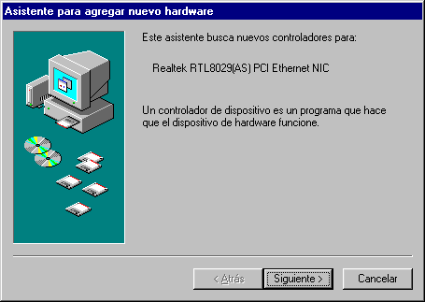
Si el nombre y modelo de la tarjeta de red que ha detectado Windows coincide con la que tenemos, pulsamos "siguiente":
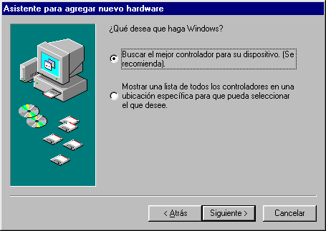
Elegimos la primera opción ("buscar el ...") y pulsamos siguiente.
En este punto, quizá necesitemos insertar el disquete o CD incluido con la tarjeta de red, y elegir la carpeta adecuada del mismo.
En ocasiones, debemos usar la siguiente pantalla, donde elegiremos el lugar donde hemos insertado el cd o disquete de controladores de la tarjeta de red:
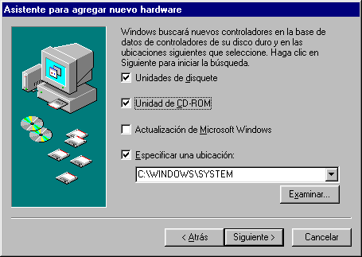
A menudo existen varias carpetas con el nombre de la versión de Windows utilizada, que debemo elegir mediante el botón "Examinar".
Si no existe controlador para nuestra versión de Windows, normalmente podemos usar el de la versión anterior.
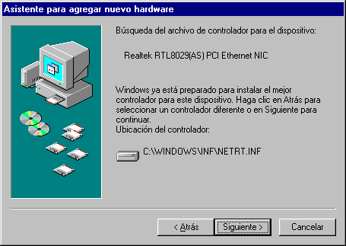
Comenzará la copia de archivos desde el cd (o disquete) de la tarjeta de red; en algunos casos, puede que el ordenador nos pida el CD-ROM de Windows.
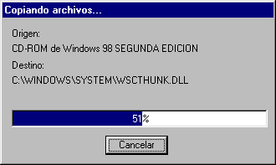
Cuando termine, habremos terminado el proceso:
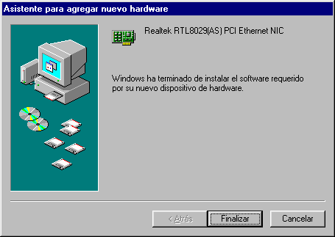
Al pulsar "finalizar", tendremos que reiniciar el ordenador:
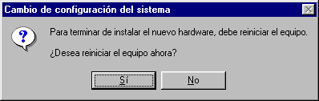

3b-Comprobar protocolos de red
Una vez reiniciado el ordenador, aparece en el escritorio el icono "Entorno de red".
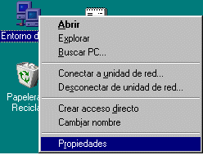
Pulsamos el botón derecho en dicho icono, y elegimos "Propiedades", obteniendo:
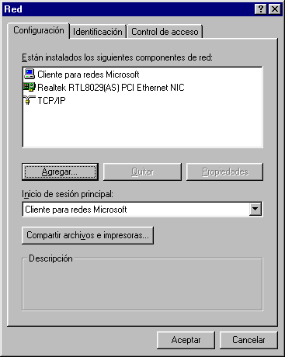
El ordenador habrá instalado el protocolo TCP/IP, necesario para conectar la red a internet.
También se pueden usar otros protocolos como NetBeui e IPX:
- NetBeui (de Microsoft) sirve para muchas de las tareas de red, excepto la conexión a Internet, aunque es más simple de configurar que TCP/IP.
- IPX es un protocolo de Novell, que está en desuso actualmente; por ejemplo, era el utilizado en los primeros juegos multijugador para red local (Quake I y Duke Nukem 3D, por ejemplo)
Para instalar estos protocolos, usaremos el método explicado al final de esta página, pero en la mayoría de los casos, no será necesario, ya que TCP/IP nos permitirá realizar las tareas de red más interesantes.

3c-Configurar servicios de compartición, indicar grupo de trabajo y dirección IP
Si deseamos que nuestro ordenador pueda compartir sus carpetas e impresoras con los demás equipos de la red local, lo activaremos mediante el botón "Compartir carchivos e impresoras":
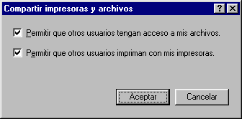
En la segunda ficha de las propiedades de la red (Identificación), escribiremos el nombre que deseamos dar a este ordenador en la red, y el grupo de trabajo al que pertenecerá.
Si queremos que varios de los ordenadores de la red puedan intercambiar datos con mayor comodidad, deben tener el mismo grupo de trabajo.
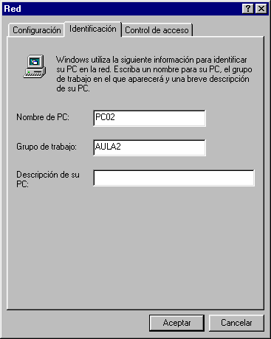
Volviendo a la primera ficha (Configuración), haciendo doble clic sobre TCP/IP, teclearemos la dirección IP que queremos asignar al ordenador.
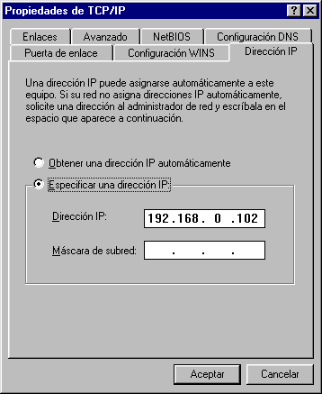
Si nuestra red se va a conectar a Internet, usaremos una del tipo: 192.168.0.X, donde X va de 1 a 254. Esto nos permite crear una red de hasta 254 ordenadores, más que suficiente para cualquier red doméstica o de una PYME.
No es necesario que estos números vayan seguidos, pero sí que compartan la parte inicial: "192.168.0."
Si la red no se va a conectar a Internet, podríamos usar otra numeración diferente, pero en todo caso, debemos conservar iguales los 3 primeros números.
Después de reiniciar, la red ya debería funcionar…

3d-Comprobar que funciona la red
A partir de ahora, cuando se encienda el ordenador, aparecerá la siguiente ventana. No es necesario escribir una contraseña, pero es importante que se pulse la tecla INTRO (o el botón aceptar).
Si se usa el botón de cancelar o cerrar (x), no se estará entrando en la red, por lo que este ordenador no estará conectado a los demás.
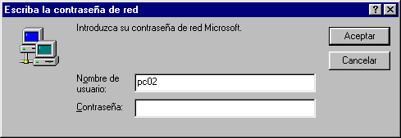
Comprobación de que funciona la red:
Hacer doble clic en el entorno de red; aparecerán los ordenadores de la red que están conectados en este momento.
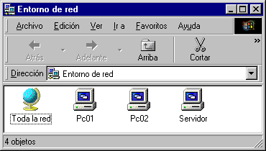
Al hacer doble clic sobre uno, veremos las carpetas e impresoras compartidas que contiene:
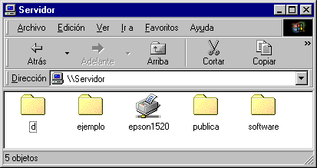
Y así sucesivamente, si hacemos doble clic en alguna carpeta, p.ej. "publica":
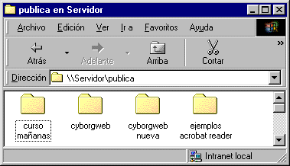
Si no se puede acceder a la red, comprueba que:
- Tu ordenador está correctamente configurado (repasa los pasos anteriores)
- La tarjeta de red está conectada al concentrador mediante el correspondiente cable de red.
- La tarjeta de red suele tener una luz verde que parparea cuando se intercambian datos. Si está apagada, puede que el cable o la tarjeta estén averiados. Prueba con otro cable o con otra entrada del concentrador.
- Si al encender el ordenador cerraste la pantalla de contraseña, deberás reiniciarlo, o lo que es más rápido, cerrar la sesión, desde el menú "inicio" (antes guarda los datos pendientes)
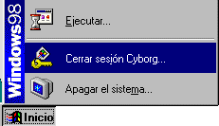
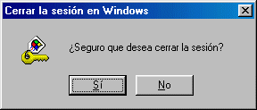

3e-Cómo instalar otros protocolos de red
Podríamos instalar otros protocolos además del TCP/IP; por ejemplo, el Netbeui. Todos ellos son compatibles entre sí, y cada aplicación usará uno u otro en función de sus necesidade sy de cómo sesté configurada.
Para instalar un nuevo protocolo, usa el botón derecho en "entorno de red", elige "Propiedades", y luego el botón "Agregar...":
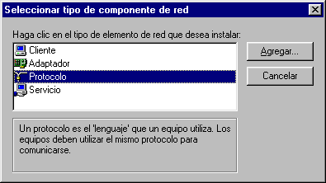
Al elegir "Protocolo" aparece la lista, organizada por fabricantes:
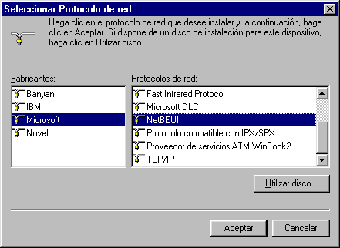
"Netbeui" está en la sección "Microsoft"; quizá te pida el cd-rom de Windows, y cuando termine el proceso, tendrás el nuevo protocolo instalado:
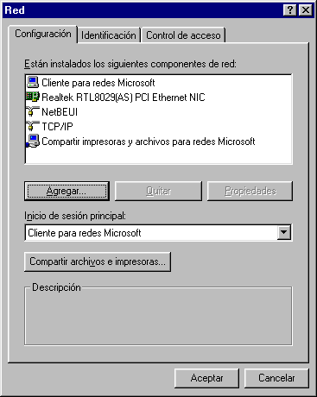
Cuando pulses "Aceptar", deberás reiniciar el ordenador.

4-Compartir carpetas y archivos en una red local

4a-Comprobaciones iniciales
Hay que asegurarse de que la red funciona correctamente, por ejemplo, usando el comandoPing de ms-dos.
Para ello, abriremos la consola de MS-DOS (Inicio-Ejecutar-Command, o bien Inicio-programas-Accesorios-Símbolo del sistema), y teclearemos ping y el nombre o número de ip de otro ordenador de la red. Por ejemplo:
ping 192.168.0.1
(podemos ver y/o cambiar la dirección ip de un ordenador según se indica en: 3c-Configurar servicios de compartición, indicar grupo de trabajo y dirección IP)
No tendremos acceso a la red local si no hemos aceptado la pantalla de introducción de nombre de usuario y contraseña que aparece al encender el ordenador (ver configuración).
Antes de usar las carpetas y archivos de otro ordenador, hemos de asegurarnos de que dicho PC esté conectado, y su usuario haya cumplido lo indicado en el párrafo anterior.

4b-Acceder a carpetas compartidas en una red local
Para ver los demás ordenadores de una red local, haremos doble clic sobre el iconoEntorno de Red que aparece en el escritorio:
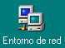
Aparecerá una lista de ordenadores de la red local que están en nuestro mismo "grupo de trabajo":
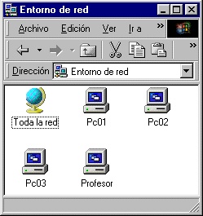
Si deseamos ver otro grupo de trabajo de la misma red local, debemos entrar primero en "Toda la Red", y después elegir el grupo deseado.
Hacemos doble clic al que deseamos acceder, y aparecerá la lista de recursos compartidos de dicho ordenador (carpetas e impresoras):
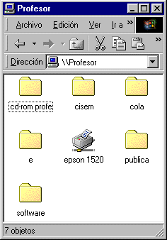
(Es importante reseñar que no aparecen todas las carpetas y unidades de disco de dicho ordenador, sino sólo aquellas que han sido compartidas previamente. De este modo, se evita el acceso a información confidencial o delicada.)
Podemos acceder al contenido de cualquiera de esas carpetas haciendo doble clic sobre ella, como si formaran parte de nuestro propio disco duro. (Sólo tendremos acceso si las carpetas compartidas no están protegidas por contraseña)
Asimismo, podremos copiar archivos desde dichas carpetas a nuestro ordenador, o viceversa (si disponemos de "acceso total").

4c-El bloqueo de archivos
En vez de copiar un archivo de otro usuario, podremos abrirlo directamente un haciendo doble clic sobre su icono.
En este caso, si dicho archivo está siendo usado por cualquier otra persona en el mismo momento, puede aparecer un mensaje avisándonos que sólo podemos usarlo en modo de sólo lectura (o guardarlo con otro nombre); es decir, lo que abriremos será una copia del original.
Por ejemplo, con archivos de Word 2000 aparecería el mensaje:
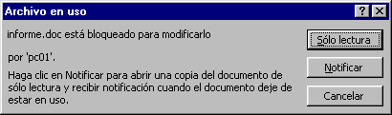
Esto se debe a que si dos (o más) usuarios pudieran utilizar a la vez el mismo archivo, al guardar podrían borrar los cambios realizados por el otro; al "bloquear" dicho archivo, sólo el primer usuario que lo ha abierto podrá guardar los cambios.
Si elegimos la opción "Notificar" que aparece en la ventana anterior, en cuanto el primer usuario cierra el archivo, aparece el siguiente aviso:
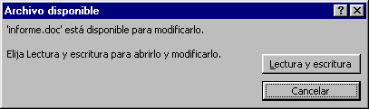
No es necesario bloquear un archivo cuando se abren con un programa que no puede modificarlo; por ejemplo, una página web abierta con un navegador; por tanto, en este caso, no aparecerá el mensaje antes citado.

4d-Compartir carpetas en una red local
Podemos compartir cualquier carpeta o incluso una unidad de disco completa de nuestro ordenador, simplemente, usando el botón derecho del ratón sobre dicho elemento, y eligiendo "Compartir":
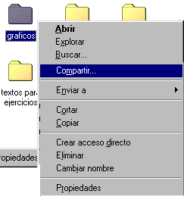
Entonces podemos darle un nombre a la carpeta compartida, y elegir el tipo de acceso que le damos:
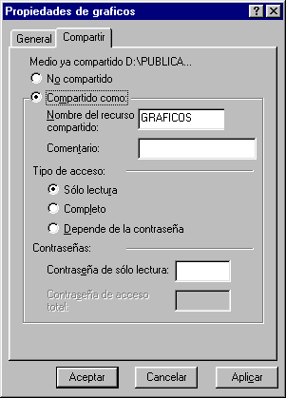
- Sólo lectura: los demás usuarios de la red podrán leer el contenido de la carpeta, e incluso copiarlo a su ordenador, pero no borrarlo ni modificarlo, ni crear nuevos archivos o carpetas dentro.
- Completo: los demás usuarios de la red podrán leer el contenido de la carpeta, copiarlo a su ordenador, borrarlo, modificarlo, y crear nuevos archivos o carpetas dentro. *
- Depende de la contraseña: se puede indicar una o dos contraseñas que impedirán el acceso a cada uno de los modos anteriores a aquellos usuarios que no la conozcan.
* Es decir, el acceso completo permite usar la carpeta ajena como si estuviera en tu propio ordenador.
Las carpetas o recursos compartidos se muestran con una mano por debajo, para dar a entender que las ofrecen a los otros usuarios.
Si se desea dejar de compartir una carpeta o recurso, basta con volver a seleccionarla con el botón derecho y elegir "No Compartir".
Podemos compartir no sólo carpetas, sino el disco duro entero, o la unidad de CD-ROM, e incluso una impresora, como veremos en 5-Compartir impresoras en red.

4e-¿Cómo saber qué carpetas tengo compartidas?
Windows 98 dispone de un programa llamado "Monitor de Red" que muestra la lista de carpetas compartidas, su ubicación y el tipo de acceso, con el objeto de que podamos gestionrlas cómodamente:
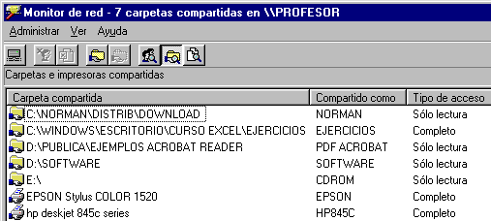
Este programa aparecerá en el menú: "Inicio-Programas-Accesorios-Herramientas del Sistema", pero sólo si al instalar Windows se eligió la instalación completa o personalizada.
En caso contrario, podemos instalarlo mediante el Panel de Control, eligiendo "Agregar o Quitar Programas" y buscándolo en la ficha "Instalación de Windows", apartado "Herramientas del Sistema".
El programa ocupa sólo 0.2 Mb, y además permite ver qué usuarios están conectados en este momento a tu ordenador, y qué archivos están utilizando.

5-Compartir impresoras en una red local

5a-Comprobaciones iniciales
Hay que asegurarse de que la red funciona correctamente, por ejemplo, usando el comandoPing de ms-dos.
Para ello, abriremos la consola de MS-DOS (Inicio-Ejecutar-Command, o bien Inicio-programas-Accesorios-Símbolo del sistema), y teclearemos ping y el nombre o número de ip de otro ordenador de la red. Por ejemplo:
ping 192.168.0.1
(podemos ver y/o cambiar la dirección ip de un ordenador según se indica en: 3c-Configurar servicios de compartición, indicar grupo de trabajo y dirección IP)
No tendremos acceso a la red local si no hemos aceptado la pantalla de introducción de nombre de usuario y contraseña que aparece al encender el ordenador (ver configuración).
Antes de usar una impresora que esté conectada a otro ordenador, hemos de asegurarnos de que dicho PC esté conectado, y su usuario haya cumplido lo indicado en el párrafo anterior.

5b-Instalar una impresora compartida en una red local
Antes de poder usar una impresora de otro ordenador, debemos:
- asegurarnos de que esté intalada correctamente en el otro ordenador
- asegurarnos que esté compartida, y
- instalar dicha impresora en nuestro ordenador.
El primer paso lo damos por supuesto, ya que basta con seguir las instrucciones del manual de usuario de la impresora.
El segundo paso lo veremos en 5c-Compartir una impresora en una red local.
Para instalarla en nuestro ordenador, hacemos doble clic desde el entorno de red, buscamos el ordenador donde está conectada, y hacemos doble clic sobre el icono de la impresora, que llevará un "cable" para indicarnos que es una impresora de red:
Se muestra un aviso indicando que debemos instalar la imrpesora antes de usarla:
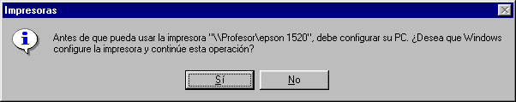
(clic para ver en grande, en ventana nueva)
Tras pulsar el botón "Sí", aparece un asistente, que inicia un proceso que copiará los archivos necesarios desde el ordenador que tiene la impresora, y configurará nuestro ordenador para poder utilizar la impresora como si estuviera conectada a nuestro equipo:
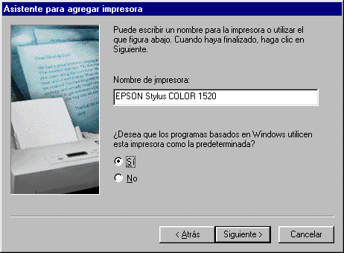
Al concluir el proceso, en el menú "Inicio-Configuración-Impresoras" podemos ver la nueva impresora disponible:
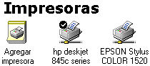
También se puede instalar una impresora de red mediante el icono "Agregar Impresora" que vemos en la imagen anterior; sin embargo, es más fiable y cómodo el método anterior.
A partir de este momento, cuando deseemos imprimir, si sólo tenemos esa impresora lo haremos del modo habitual.
Si hemos instalado en nuestro PC más de una impresora (pueden ser de red y/o locales), al imprimir debemos seleccionar la impresora deseada para cada ocasión (una de ellas es la predeterminada, la que en el gráfico anterior se muestra una marca en forma de v). Para cambiar la impresora predeterminada, se lo indicamos con botón derecho-"Configurar como predeterminada"
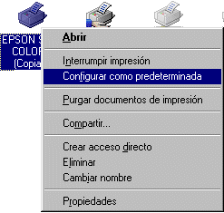
Para elegir con qué impresora deseamos imprimir, en vez de pulsar el botón de imprimir, debemos usar el menú "Archivo-Imprimir", y en el cuadro de diálogo resultante, elegir la impresora en la lista desplegable:
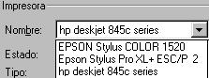

5c-Compartir una impresora en una red local
Antes de compartir una impresora, debemos instalarla y comprobarla de la forma habitual en nuestro ordenador (si no lo estaba). Para ello, seguiremos las instrucciones del manual de usuario.
En el menú "Inicio-Configuración-Impresoras" podemos ver las impresoras disponibles en nuestro ordenador, tanto las conectadas directamente a nuestro equipo, como las de otros ordenadores que hayamos instalado según el método descrito en el apartado anterior:
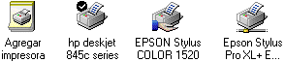
En este ejemplo, vemos la impresora "HP" predeterminada (signo "v") no compartida, una "Epson Stylus Color" ya compartida y una impresora de red "Epson Stylus Pro XL+" que está en otro ordenador y hemos instalado previamente (nótese el "cable" bajo la impresora).
Si deseamos compartir la "HP" basta con pulsar botón derecho y elegir "Compartir":
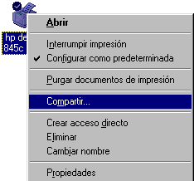
Activaremos "Compartido Como" y podremos indicar un nombre:
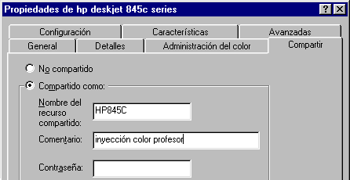
Tras pulsar "Aceptar", el icono de la impresora mostrará la "mano" indicando que es un recurso compartido:
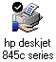
A partir de este momento, los demás ordenadores de la red podrán verla como una impresora de red:

6-Instalación de un modem

6a-Instalar un modem
Primero debemos conectar el módem físicamente (en este ejemplo, un adaptador RDSI externo).
Van dentro del ordenador, en una ranura PCI o ISA (más antigua), o bien externos, al puerto Serie (COM 1, COM2), o al USB, (más moderno). Si es externo, debemos conectarlo al ordenador con el cable adecuado.
Si es PnP (Plug And Play), al encender el ordenador, Windows detecta automáticamente el módem y aparece:
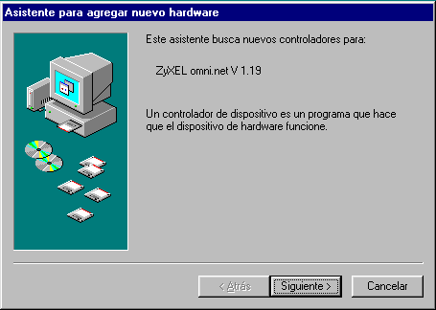
Si el nombre y modelo del modem que ha detectado Windows coincide con la que tenemos, pulsamos "siguiente":
Elegimos la primera opción ("buscar el ...") y pulsamos siguiente.
En este punto, quizá necesitemos insertar el disquete o CD incluido con el modem, y elegir la carpeta adecuada del mismo.
En ocasiones, debemos usar la siguiente pantalla, donde elegiremos el lugar donde hemos insertado el cd o disquete de controladores del modem:
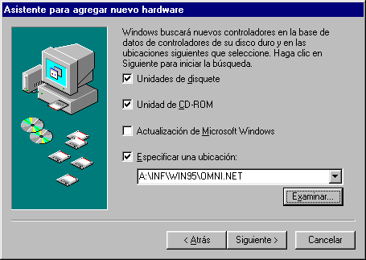
A menudo existen varias carpetas con el nombre de la versión de Windows utilizada, que debemo elegir mediante el botón "Examinar".
Si no existe controlador para nuestra versión de Windows, normalmente podemos usar el de la versión anterior.
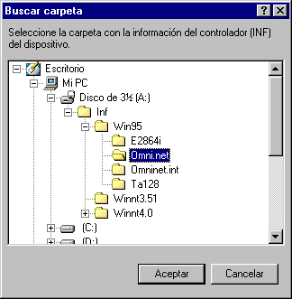
Una vez elegido, aparecerá:
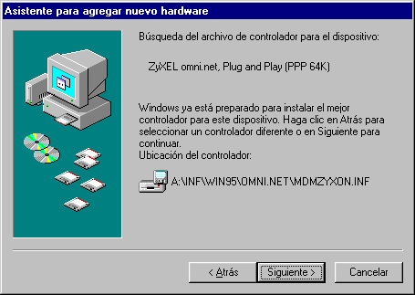
Y finalizará el proceso:
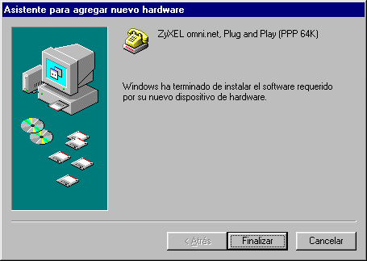
Comenzará la copia de archivos desde el cd (o disquete) del modem; en algunos casos, puede que el ordenador nos pida el CD-ROM de Windows.
Reiniciaremos el ordenador si es preciso.

6b-Comprobar que el modem está correctamente configurado
Para verificar la configuración, debemos ir a "Mi PC- Panel de Control - Módems":
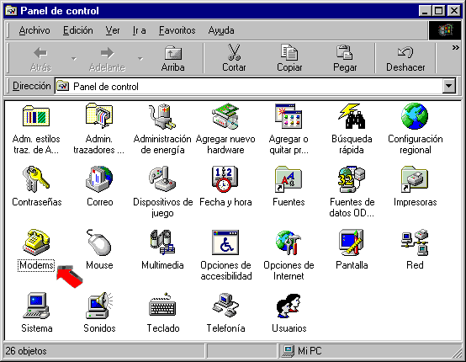
Allí aparecerá el modelo de modem instalado:
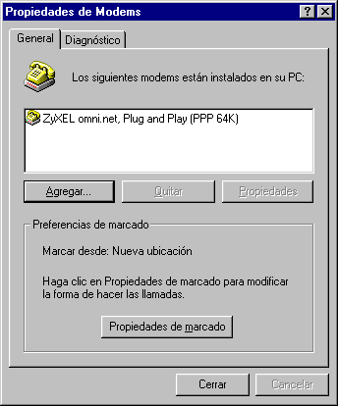
Haciendo doble clic sobre el nomrbe del modem, aparece lo siguiente, donde podemos cambiar el volumen del altavoz, o la velocidad máxima posible (conviene indicar el número más elevado que aparezca)
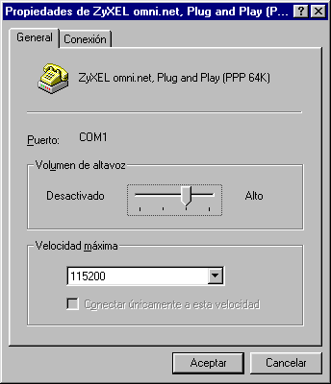
Pulsando "Aceptar" volvemos a la pantalla anterior.
En la ficha "Diagnóstico", podemos comprobar si el MODEM está correctamente instalado, pulsando el botón "Más información". (Si es externo, antes debemos encenderlo)
No es necesario conectarlo a la línea teléfonica para hacer esta comprobación, que sólo verifica la conexión entre ordenador y modem.
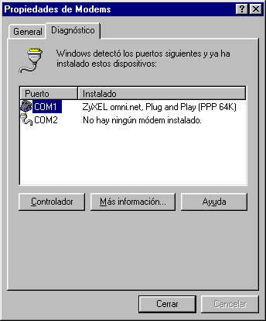
Si todo ha ido bien, aparecerá una lista de comandos con la palabra "Aceptar" en todos ellos.
El último, AT+FCLASS, indica si el módem puede usarse también para enviar faxes, es decir, si es un fax-módem.
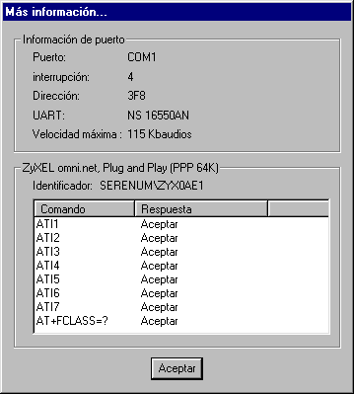
Si no aparecen respuestas afirmativas, comprueba que:
- Si es externo, que el modem está encendido y correctamente conectado al PC mediante el cable correspondiente.
- Si es interno, que está correctamente insertado en la ranura (con el ordenador apagado)
- Que el puerto es el correcto (COM1, COM2, 3 ó 4)

7-Crear una conexión a Internet

Instalar el Acceso telefónico a redes
Desde "Mi PC - Panel de Control" entramos en "Agregar o Quitar Programas":
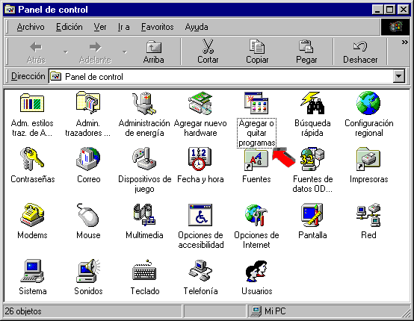
Aparecerá la lista de programas instalados en el ordenador:
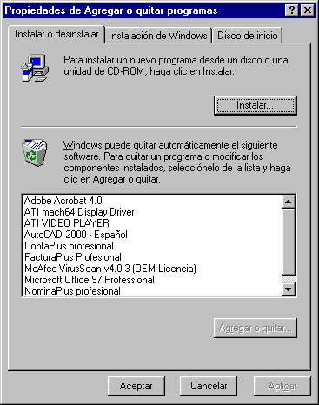
Elegiremos la ficha "Instalación de Windows" y aparecerá el siguiente mensaje de espera:
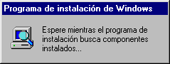
y tras unos segundos, la siguiente pantalla:
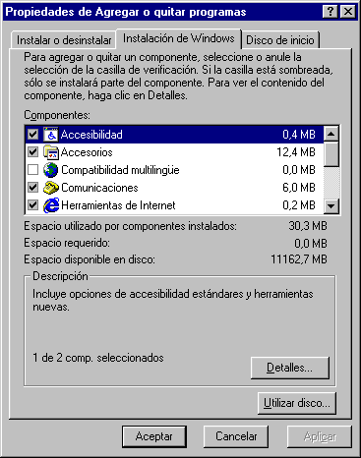
Haciendo doble clic en la palabra "Comunicaciones" (ojo, no en la marca "v" de la izquierda), saldrá:
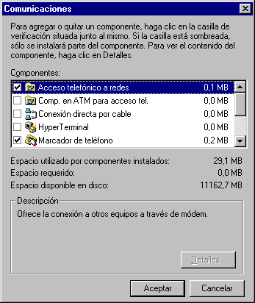
Aquí activamos la "v" de "Acceso Telefónico a Redes", y comenzará la copia de los archivos necesarios, pidiéndonos el CD-ROm de Windows si es necesario:
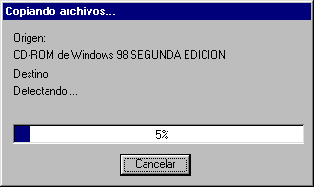
Una vez terminado, debemos reiniciar el PC:
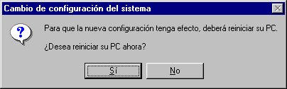

Una vez reiniciado, pulsamos botón derecho en "Entorno de Red", y elegimos "propiedades":
Veremos que el adaptador de acceso telefónico a redes está instalado, como si fuera otra una tarjeta de red.
En el ejemplo, además del modem, disponemos de una tarjeta de red marca Realtek; cada protocolo instalado aparece en dos versiones; una para el acceso telefónico a redes y otra para la tarjeta de red.
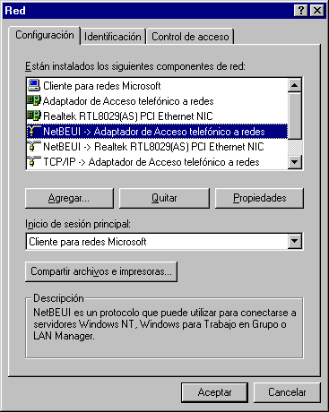
Por problemas de seguridad, para evitar que otros internautas puedan acceder a tus carpetas compartidas, conviene quitar el protocolo NetBeui del adaptador de acceso telefónico a redes (si es que estaba). Se puede dejar el netbeui de la tarjeta de red, que no será usado por los internautas, sino sólo por la red local.
De hecho, TCP/IP cubre las necesidades de acceso a internet y otras de una red local, por lo que no es necesario disponer de Netbeui ni otros, que se pueden quitar.

Instalar el Protocolo TCP/IP
Pueden aparecer dos versiones de TCP/IP: una para la red local (si existe), y otra para la conexión a Internet (indicada como "TCP/IP - Adaptador de acceso telefónico a redes")
En la misma pantalla de antes, si no está TCP/IP, hay que instalarlo, mediante el botón "Agregar".
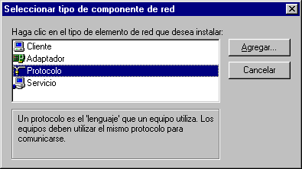
TCP/IP aparece eligiendo antes el fabricante "Microsoft".
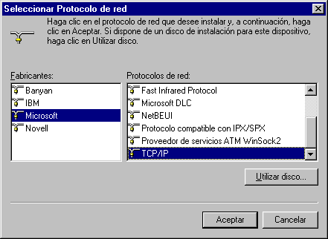
Una vez aceptado, aparecerá el protocolo TCP/IP en la lista:
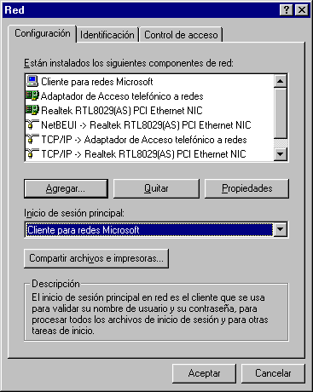

Crear una Conexión a Internet
Entraremos en "Mi PC - Acceso telefónico a Redes", y elegiremos "Realizar conexión nueva".
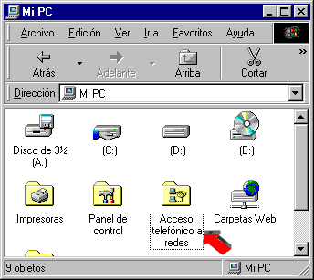
Comenzará un proceso que nos creará un nuevo icono de conexión, dentro del acceso telefónico a redes.
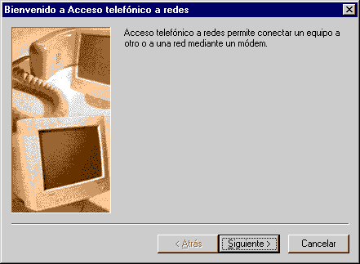
Tras pulsar "siguiente", daremos a la conexión un nombre que nos permita reconocerla con facilidad (si sólo tenemos una, podemos dejar "Mi conexión")
Podemos crear tantas conexiones como deseemos (con proveedores diferentes); así en cada ocasión podremos conectarnos por la que mejor prestaciones ofrezca.
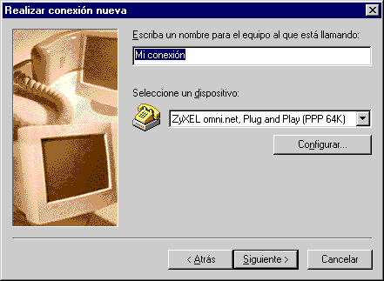
En la siguiente pantalla, teclearemos el nº de teléfono de nuestro proveedor (no el de atención al cliente, sino el de Internet, tendrá un prefijo 908 ó 909)
Escribimos el prefijo como código de área, y de nuevo en el nº de teléfono.
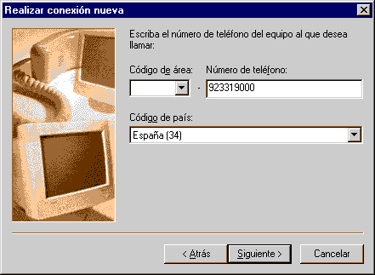
Sólo queda pulsar "Finalizar":
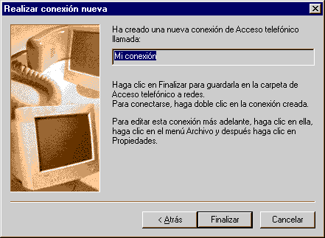
Aparecerá un nuevo icono de conexión, dentro del acceso telefónico a redes:
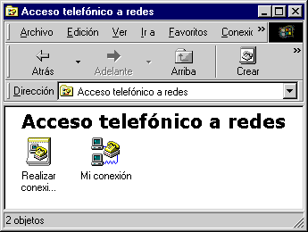
Ahora cambiaremos algunos datos pulsando botón derecho sobre la conexión que hemos creado, y eligiendo "propiedades":
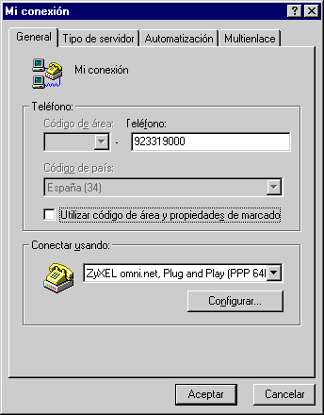
Nos aseguramos de que el nº de teléfono lleve el prefijo (908 ó 909 en el momento de escribir este tutorial)
También desactivamos la opción "Utilizar código de área y propiedades de marcado"
Tras visitar páginas eróticas o de programas o música pirata, puede que este nº haya cambiado a un 906, y las conexiones a internet tendrán tarifa internacional, como ocurre en algunos servicios telefónicos eróticos.
Este cambio se realiza a veces de forma maliciosa, sin el permiso previo del usuario, por lo que se recomienda comprobarlo frecuentemente, o utilizar un programa "antidialer".
En la ficha "Tipo de servidor", dejamos todo como aparece aquí:
(desactivando "conectarse a la red", "NetBeui", y "TCP/IP"
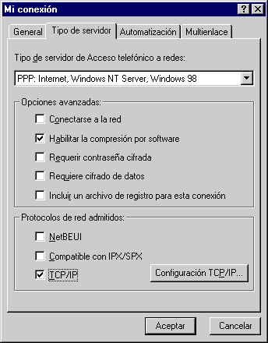
Pulsamos el botón "Configuración TCP/IP", y según nos indique nuestro proveedor, hacemos uno de los siguientes pasos:
- seleccionamos la opción "Direcciones del servidor asignadas por el usuario" y tecleamos las direcciones DNS que nos haya proporcionado el proveedor.
- seleccionamos la opción "Direcciones del servidor de nombres asignadas por el servidor", en cuyo caso, no debemos teclear ningún número.
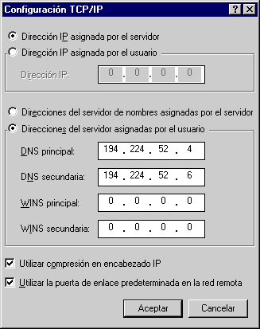
Después de aceptar todas las ventanas, hacemos doble clic sobre el icono de conexión:
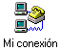
y tecleamos el nombre de usuario (ojo, no poner el .com, .es ó .net) y la contraseña.
Podemos guardar la contraseña para que no nos la pregunte cada vez que nos conectamos.
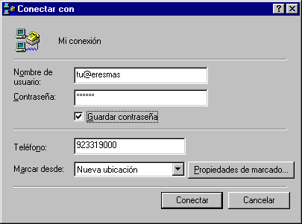
Al pulsar "Conectar", el ordenador intentará conectarse a Internet.
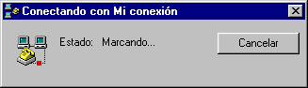
Si lo logra, aparecerá un icono junto al reloj de Windows (en la parte inferior derecha de la pantalla), y podremos usar los programas de navegación web, correo, etc...
El icono significa que estamos conectados.
Las pantallas se encenderán (en verde más claro) cuando se envíe o reciba información).
Si hacemos doble clic sobre dicho icono, veremos el tiempo que estamos conectados, la velocidad, y el tráfico de datos que ha habido (envío y recepción)
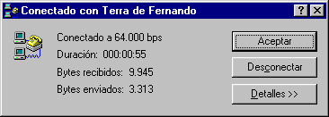
Si no se puede conectar, comprueba que:
- El modem funciona correctamente (ver instalación del modem)
- El modem está correctamente conectado con la línea telefónica
- La linea telefónica funciona adecuadamente (el teléfono da señal, se puede llamar, etc)
- El protocolo TCP-IP está correctamente instalado
- Los servidores DNS están correctamente mecanografiados.
- El proveedor está prestando sus servicios correctamente (llama a su nº de atención al cliente), porque podría sufrir una avería o "caída" de líneas

8-Compartir una conexión a Internet

8a-Proceso a seguir
En el servidor (el que tiene el modem), debemos:
- Configurar y comprobar que funciona la red
- Instalar el modem
- Instalar el Acceso Telefónico a Redes (si no estuviera)
- Instalar TCPIP (si no estuviera)
- Crear una Conexión
- Instalar y configurar un programa Proxy
En los clientes (los demás equipos de la red), debemos:
- Configurar y comprobar que funciona la red
- Instalar Internet Explorer (si no estuviera)
- Configurar Internet Explorer, Outlook Express y los demás programas que se desee usar
Por supuesto, los ordenadores clientes sólo tendrán acceso a internet si se conecta antes el ordenador servidor, ya que es éste el único que tiene conexión directa y la comparte con los demás pcs de la red local.

8b-SERVIDOR: Instalación y Configuración del programa Proxy
Instalar el Proxy: por ejemplo, el gratuito de AnalogX, que es pequeño (unos 200 Kb), muy útil y muy sencillo de manejar (www.analogx.com)
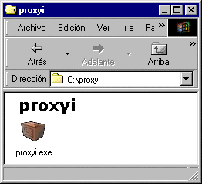
Para instalarlo, bastará con aceptar cada una de las ventanas que aparecen...
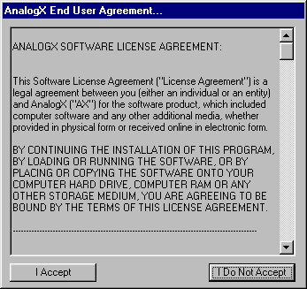
El programa es gratuito, y podemos registrarlo sin coste para recibir información sobre otros productos de la empresa.
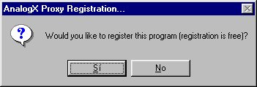
El programa dispone de un archivo de texto con importante información: los números de puerto que usa para cada servicio. Estos números no son modificables, y debemos usarlos en la configuración de los programas clientes.
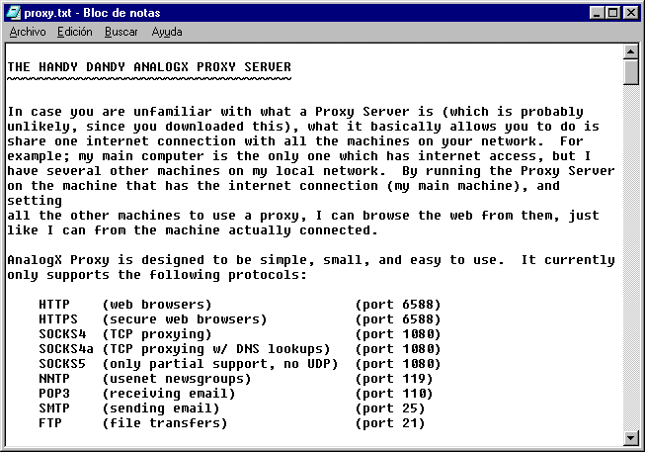
(clic para ver en grande, en ventana nueva)
Una vez instalado, ejecutaremos el programa, y aparecerá un icono de color verde junto al reloj en la barra de tareas:
Configuraremos el programa (botón derecho en el icono):
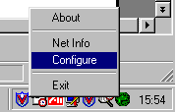
Tras elegir "Configure", la siguiente ventana debe quedar como se muestra (supondremos que en la red local, el servidor usa la IP nº 192.168.0.100; si no es así, se tecleará el nº adecuado):
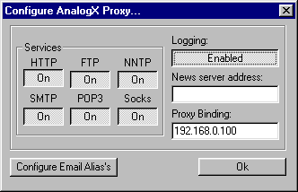
Cada vez que necesitemos compartir la conexión, debemos ejecutar el programa, cuyo icono junto al reloj debe mostrarse en color verde.
Mientras se está configurando, aparece en rojo, y durante ese tiempo, el programa no está en funcionamiento.
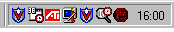

8c-Configurar el correo electrónico
Para configurar el correo electrónico, debemos teclear los datos de cada una de las cuentas de correo que deseemos usar, mediante el siguiente procedimiento:
Pulsamos sobre el botón "Configure Email Alias's" de la pantalla de configuración, donde añadimos una cuenta nueva con el botón "Add":
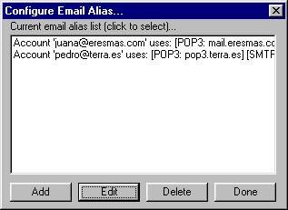
Entonces tecleamos la dirección de correo completa, y los servidores POP3 y SMTP correspondientes:
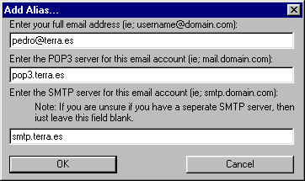

8d-CLIENTES: configuración de los programas
(estos cambios se deben realizar en cada uno de los ordenadores clientes, y con cada programa que se desee usar)

Navegación Web: Internet Explorer:

En el Menú: Herramientas - Opciones de Internet, entramos en la ficha "Conexiones":
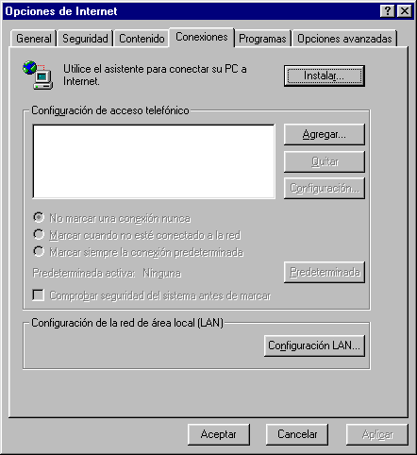
Pulsamos el botón "Configuración LAN":
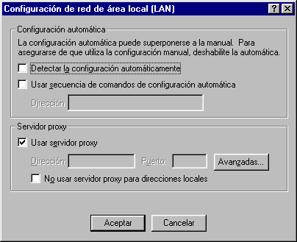
Activamos la casilla "Usar servidor proxy".
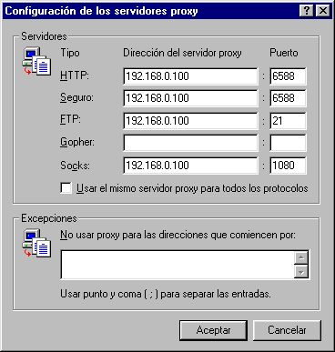
Como dirección del servidor pondremos el nº IP del servidor de nuestra red. Los puertos deben ser los indicados en el programa de proxy (archivo "readme"). Atención, porque el http y el seguro es el 6588, y no el 8080 como suele ser habitual en otros programas.
Una vez aceptadas las pantallas, dicho ordenador podrá acceder a Internet a pesar de no tener modem ni conexión propia.

Correo Electrónico: Outlook Express:
En el Menú: "Herramientas - Cuentas", entramos en las propiedades de la cuenta de correo, y elegimos la ficha "Servidores":
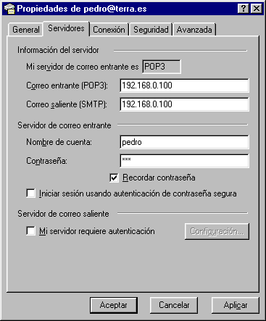
Como servidores de correo POP3 y SMTP pondremos el nº IP del servidor. Tecleamos también el nombre de cuenta y la contraseña que hayamos acordado con el proveedor de correo.

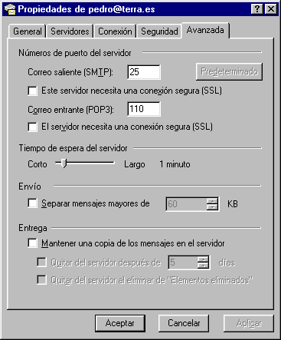
En la ficha "Avanzadas", nos aseguraremos que los puertos sean los que se indicaban en el archivo "readme" del proxy.
Una vez aceptadas las pantallas, el correo estará configurado correctamente, y podrá ser usado desde cualquier ordenador cliente.
Configuraciones de redes básicas
Requisitos mínimos para instalar y configurar una red Lan:
Dos computadoras o mas, c/u con una placa de red
Los drivers de dichas placas instalados correctamente sin que tengan signos de admiración en la parte de administración de dispositivos de Windows:
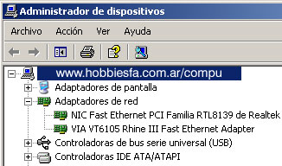
Si la conexión va a realizarle solamente entre dos computadoras el cable que hay que utilizar es cable de red cruzado, si las placas son 10/100 mbps con conector RJ-45 preferentemente usar cable UTP categoría 5e marca AMP o similar, este cable se puede extender hasta 100 mts sin inconvenientes en situaciones normales de instalación.
El orden del los pares cruzados para armar un cable cruzado es el siguiente:
Extremo 1 del cable utp: Blanco verde/Verde /// Blanco Naranja/Azul /// Blanco Azul/Naranja /// Blanco Marrón/Marrón
Extremo 2 del cable utp: Blanco Naranja/Naranja /// Blanco verde/Azul /// Blanco Azul/Verde /// Blanco Marrón/Marrón
Si la conexión va hacer de varias PC a un hub o switch el cable que se tiene que usar es derecho
El orden del los pares cruzados para armar un cable derecho es el siguiente:
Extremo 1 del cable utp: Blanco Naranja/Naranja /// Blanco verde/Azul /// Blanco Azul/Verde /// Blanco Marrón/Marrón
Extremo 2 del cable utp: Blanco Naranja/Naranja /// Blanco verde/Azul /// Blanco Azul/Verde /// Blanco Marrón/Marrón
Al conectar varias maquinas además de una placa de red mínima en cada PC, necesitaremos algún hardware adicional como hub switch o router dependiendo la necesidad especifica de cada red, puede hacer uno de estos dispositivos o una combinación de ellos.
Si la red va tener un trafico importante entre las PC conectadas entre si, es conveniente trabajas con una PC que sea servidor el servidor de la red, configurando en el mismo, los servicios web ftp pop3 y smtp entre otros así como los permisos de usuarios niveles de seguridad, firewall y antivirus.
Por la parte de software de Windows 98 segunda edición para arriba se puede compartir Internet y archivos sin mayores inconvenientes, en alguno casos como mencionamos antes es bueno utilizar un servidor o un Proxy

Configuración de una red entre dos computadoras:
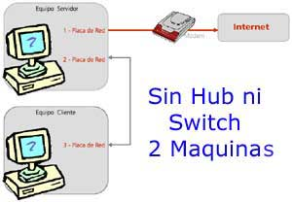
- En este caso si una tiene la conexión a Internet banda ancha por placa de red, esta computadora deberá tener 2 placas de red, una para conectar al modem de banda ancha de nuestro ISP y otra placa para conectar a la segunda computadora.
Un cable cruzado UTP categoría 5e y entre las 2 computadoras y la parte de hard esta completa
- Computadora servidor con sistema operativo Windows XP Home o Professional:

- En la sección conexiones de red (panel de control), hacemos un click sobre la conexión de Internet, botón derecho propiedades, y en la solapa avanzada tildamos permitir a usuarios de otras redes conectarse a trabes de la conexión de este equipo
- Acto seguido podemos correr el asistente para configurar una red domestica recordando que cada PC debe tener un nombre único e irrepetible, que todas las computadoras de la red deben estar bajo en mismo dominio o grupo de trabajo que elijamos
- En la primer opción tildaremos "Este equipo se conecta a Internet. Los otros equipos de i red se conectan a e Internet a través de este equipo" Siguiente
- Seleccionar la conexión ISP es la conexión que nos conectar a nuestro proveedor de Internet de banda ancha. Siguiente
- Nombre del equipo este tiene que se único e irrepetible y sin caracteres raros ni Ñ. Siguiente
- Nombre del grupo de trabajo, este debe ser exactamente igual en toda la red que estamos configurando para que las computadoras se vean entre si. Siguiente
- Después confirmamos los pasos seleccionados aceptamos y el asistente configurara las conexiones, seguramente al finalizar pedirá que reiniciemos la computadora
- Computadora Cliente con sistema operativo Windows XP Home o Professional:

- Inicio/Panel de control/Conexiones de red/Asistente para configurar una red domestica
- Al ejecutar el asistente seleccionamos "Este equipo se conecta a Internet a través de otro equipo de mi red por una puerta de enlace residencial". Siguiente
- Nombre del equipo este tiene que se único e irrepetible y sin caracteres raros ni Ñ. Siguiente
- Nombre del grupo de trabajo, este debe ser exactamente igual en toda la red que estamos configurando para que las computadoras se vean entre si. Siguiente
- Después confirmamos los pasos seleccionados aceptamos y el asistente configurara las conexiones, seguramente al finalizar pedirá que reiniciemos la computadora

Configuración de una red entre 3 computadoras o mas:
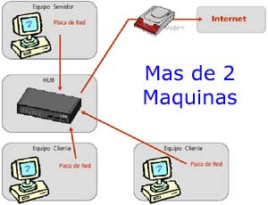
En el caso de interconectar 3 o mas computadoras es recomendable utilizar un concentrador hub, switch o router dependiendo la necesidad especifica de cada red.
De cada PC al concentrador iremos con un cable cruzado
Si la red es muy grande es recomendable utilizar una computador de servidor dedicado del resto de la red, configurando en ella un Proxy, y los servicios que la red requiera.

Configuración de las Tarjetas de Red:
Para la conexión de la tarjeta de Red comenzaremos con el primer paso, Daremos un clip en la Barra del Menú de Inicio. Ubicamos el puntero del Mouse en la solapa de Panel de Control y damos un Clip.
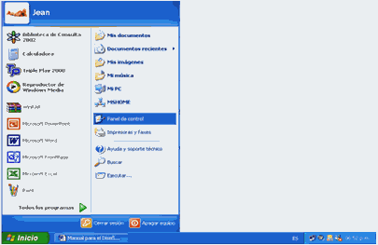
A Continuación ubicaremos el Incono de Agregar Nuevo Hardware, Aremos un doble Clip para Abrir el Menú Agregar Nuevo Hardware.
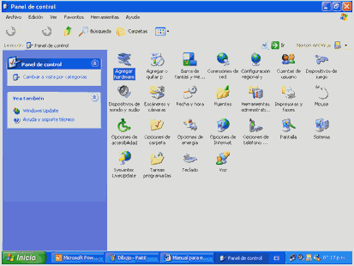
De allí en adelante sigue los procedimientos que te indica el Computador.
Nota: Actualmente las nuevas Plataformas de Windows detectan Automáticamente las Tarjetas de Red no hace falta configurarlas a menos que dicha plataforma no contenga el Controlador Requerido para dicha Tarjeta.
Configuración del HOST a Internet:
Para la conexión del Servidor a la Gran Red (Internet), debemos realizar los siguientes pasos:
1 – Dar un Clip en el Botón Inicio
2 – Ubicarnos sobre Panel de Control, daremos doble Clip
3 – Una vez allí nos posesionaremos sobre el Incono Opciones de Internet, daremos doble Clip.
4 – Luego saldrá un apequeña Ventana, ubícate sobre la solapa que dice; Conexiones.
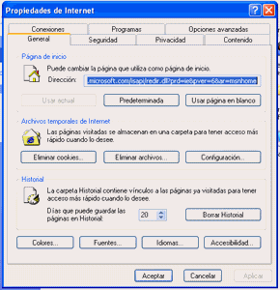
Daremos doble Clip, Aparecerá otra pantalla que te pedirá la Información de la Ubicación.
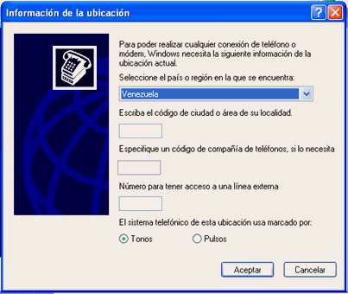
Luego de haber completado el cuadro de dialogo daremos un Clip en Aceptar para continuar con la Instalación.
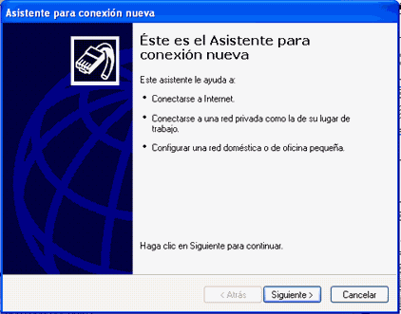
El siguiente cuadro te muestra la diferentes conexiones que puedes utilizar, le daremos un Clip en Siguiente.
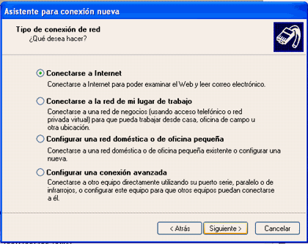
En este espacio te dará cuatro Opciones que son:
1 – Conectarse a Internet
2 – Conectarse a la Red de mi lugar de Trabajo
3 – Configurar una Red domestica o de Oficina pequeña
4 – Configurar una Conexión Avanzada
Solamente tomaremos la primera Opción que es Conectarse a Internet
La siguiente parte es fundamental ya que la serie de opciones son de vital importancia, te dará tres opciones que son las siguientes.
1 – Elegir una lista de proveedores de Servicios de Internet
2 – Establecer mi Conexión Manualmente
3 – Usar el CD que tengo de un proveedor de servicios Internet (ISP).
Recordemos que esto es según el servicio que tengas disponible.
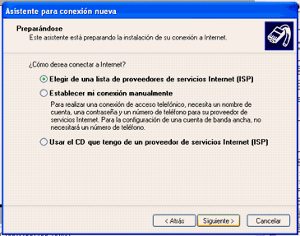
Luego de haber tomado la decisión daremos un Clip en Siguiente para continuar con la conexión.
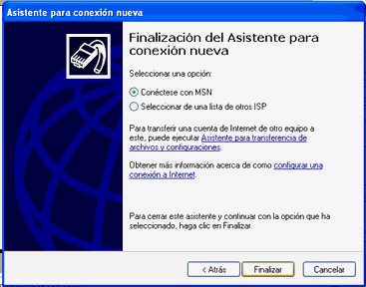
Luego que aparezca el siguiente cuadro daremos un Clip en finalizar Instalación para terminar.
Configuración del Servidor (HOST), Dirección IP, Mascara de Subred, Puerta de Enlace e Internet:
La configuración de HOST es muy sencilla solamente de vemos proporcionar algunos códigos o protocolos que nos exige el computador para comenzar a programar nuestro servido así como las Estaciones de trabajo. Seamos muy cuidadosos ya que un pequeño error nos costaría mucho tiempo y un mal funcionamiento, podría traer graves consecuencias como un (Colapso). A continuación abriremos en la barra de menú Inicio daremos un Clip en la Solapa de Panel de Control.
Barra del Menú Inicio
Una vez hecho esto ubicaremos el Incono de Conexiones de Red. Daremos doble Clip.
Panel de Control
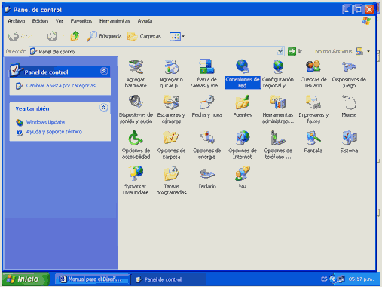
Bien, nos enfocaremos en la parte superior izquierda de la pantalla, en un Incono llamado configurar una Red domestica o para Oficina. Nos posesionaremos sobre este Incono y daremos doble Clip sobre el mismo.
Ventana Conexión de Red
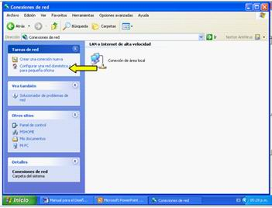
A continuación seguiremos las instrucciones que nos indique el Ordenador. Luego tendremos una Ventana que nos Preguntara como deseamos conectar el Equipo, tendremos tres opciones.
1 - Este equipo se conecta directamente a Internet. Los otros equipos se conectan a Internet a través de mi Equipo.
2 - Este Equipo se conecta a Internet a través de otro Equipo de mi Red por medio de una puerta de enlace residencial.
3 – Otros
Solo y solamente tomaremos la Primera (1) opción (Este equipo se conecta directamente a Internet. Los otros equipos se conectan a Internet a través de mi Equipo)
Ventana para modo de conexión de Red
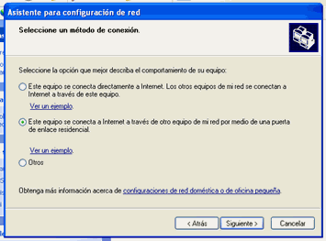
Echo esto Continuaremos dando un Clip en el botón siguiente. Aparecerá otra pantalla que dirá que le des Nombre a tu Equipo y lo Describas.
Ventana para la selección de Nombre y Descripción de tu PC
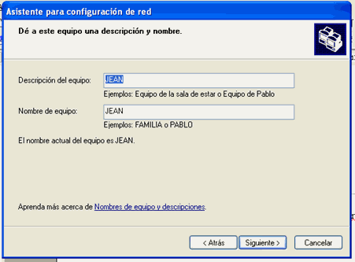
Echo esto Continuaremos dando un Clip en el botón siguiente. Aparecerá otra pantalla que te pedirá que le des el Nombre del Grupo de Trabajo o el Nombre que desees como se llame tu Red.
Ventana para el Acceso a Nombre de la Red
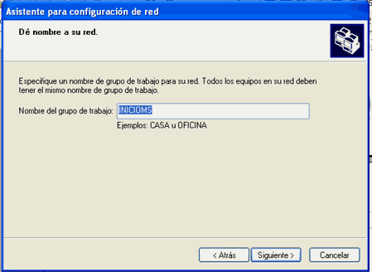
Una vez que haz terminado de configurar los datos de ordenador pulsa el botón Siguiente, Tendrás otra pantalla que te proporcionara todos los datos que recientemente configuraste, esto se hace para que verifiques que todos los datos son Aceptables. Una vez confirmado todos los datos pulsaremos el botón siguiente y seguiremos las instrucciones del Ordenador para culminar la instalación del Servidor (HOST)
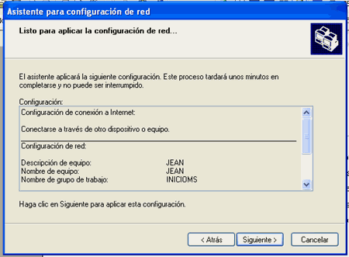
OK; Después de haber hecho esto saldrá una ventana que dirá que espere eso es por que esta terminando de configurar los datos de la Red. Espera no Desesperes puede tardar varios minutos.
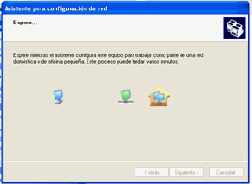
Bien luego de que el Ordenador termine de configurar los datos saldrá otra pantalla que te dará una serie de opciones y te preguntara que deseas hacer.
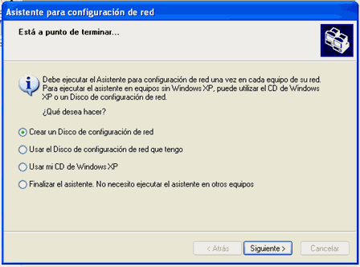
Bien la serie de opciones son las siguientes:
1 – Crear un disco de configuración de Red
2 – Usar el disco de configuración de Red que tengo
3 – Usar mi CD de Windows XP
4 – Finalizar el Asistente.
Tomaremos solamente la opción Nº 4, Finalizar el Asistente
OK; Para la configuración de los protocolos (IP), La mascara de Subred y la Puerta de Enlace, tendremos que abrir la Ventana Conexiones de Red ubicada en el Panel de Control, como ya lo aviamos hecho en la ocasión anterior.
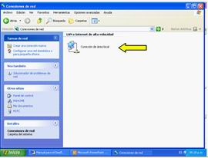
Daremos un Clip con el botón derecho del Mouse en el Incono Conexión de Área Local. Luego de haber hecho esta función aparecerá una pequeña ventana, que dirá. Estado de conexión de Área Local.
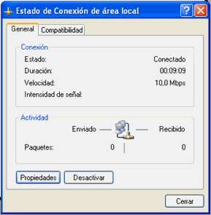
Luego que aparezca esta Ventana, daremos un Clip en el Botón Propiedades ubicado en la parte inferior izquierda de la ventana.
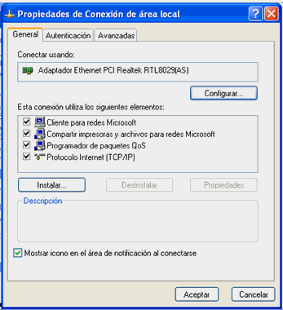
Luego que aparezca esta pantalla Buscaremos la opción que dice. Protocolo Internet (TCP/IP). Nos ubicaremos encima del mismo y a continuación daremos doble Clip.
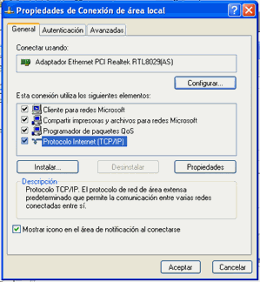
Una vez que hayamos hecho esto tendremos una pequeña pantalla que dirá. Propiedades de Protocolo Internet (TCP/IP)
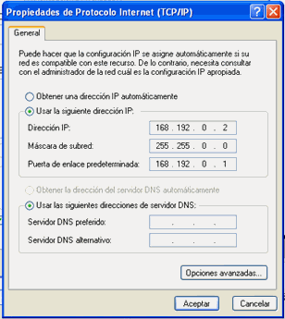
Dentro de esta pantalla tendremos la dirección IP, La mascara de Subred y La puerta de Enlace predeterminada. Dentro de estas opciones aremos lo siguiente.
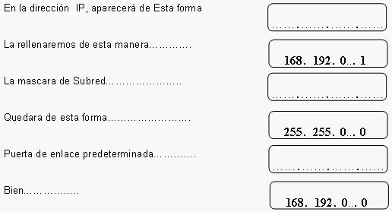
Una vez que hayamos terminado de Hacer esta operación podemos proseguir con la configuración de las Estaciones de Trabajo.
Configuración de las Estaciones:
En este espacio debemos ser muy cuidadosos ya que un pequeño error nos costaría mucho tiempo y un mal funcionamiento, podría traer graves consecuencias como un (Colapso). A continuación abriremos en la barra de menú Inicio daremos un Clip en la Solapa de Panel de Control.
Barra del Menú Inicio
Una vez hecho esto ubicaremos el Incono de Conexiones de Red. Daremos doble Clip
Panel de Control
Nos enfocaremos en la parte superior izquierda de la pantalla, en un Incono llamado configurar una Red domestica o para Oficina. Nos posesionaremos sobre este Incono y daremos doble Clip sobre el mismo.
Ventana Conexión de Red
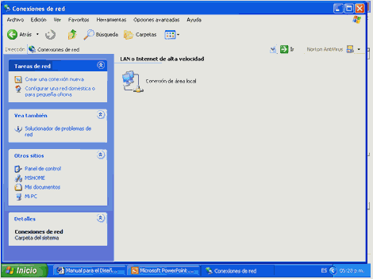
+
A continuación seguiremos las instrucciones que nos indique el Ordenador. Luego tendremos una Ventana que nos Preguntara como deseamos conectar el Equipo, tendremos tres opciones.
1 - Este equipo se conecta directamente a Internet. Los otros equipos se conectan a Internet a través de mi Equipo.
2 - Este Equipo se conecta a Internet a través de otro Equipo de mi Red por medio de una puerta de enlace residencial.
3 – Otros
Solo y solamente tomaremos la segunda (2) opción (Este Equipo se conecta a Internet a través de otro Equipo de mi Red por medio de una puerta de enlace residencial)
Ventana para modo de conexión de Red
Echo esto Continuaremos dando un Clip en el botón siguiente. Aparecerá otra pantalla que dirá que le des Nombre a tu Equipo y lo Describas
Ventana para la selección de Nombre y Descripción de tu PC
Echo esto Continuaremos dando un Clip en el botón siguiente. Aparecerá otra pantalla que te pedirá que le des el Nombre del Grupo de Trabajo o el Nombre que desees como se llame tu Red.
Ventana para el Acceso a Nombre de la Red
Una vez que haz terminado de configurar los datos de ordenador pulsa el botón Siguiente, Tendrás otra pantalla que te proporcionara todos los datos que recientemente configuraste, esto se hace para que verifiques que todos los datos son Aceptables. Una vez confirmado todos los datos pulsaremos el botón siguiente y seguiremos las instrucciones del Ordenador para culminar la instalación de las Estaciones de Trabajo.
OK; Después de haber hecho esto saldrá una ventana que dirá que espere eso es por que esta terminando de configurar los datos de la Red. Espera no Desesperes puede tardar varios minutos.
Bien luego de que el Ordenador termine de configurar los datos saldrá otra pantalla que te dará una serie de opciones y te preguntara que deseas hacer.
Bien la serie de opciones son las siguientes:
1 – Crear un disco de configuración de Red
2 – Usar el disco de configuración de Red que tengo
3 – Usar mi CD de Windows XP
4 – Finalizar el Asistente.
Tomaremos solamente la opción Nº 4, Finalizar el Asistente
OK; Para la configuración de los protocolos (IP), La mascara de Subred y la Puerta de Enlace, tendremos que abrir la Ventana Conexiones de Red ubicada en el Panel de Control, como ya lo aviamos hecho en la ocasión anterior.
Daremos un Clip con el botón derecho del Mouse en el Incono Conexión de Área Local. Luego de haber hecho esta función aparecerá una pequeña ventana, que dirá. Estado de conexión de Área Local.
Luego que aparezca esta Ventana, daremos un Clip en el Botón Propiedades ubicado en la parte inferior izquierda de la ventana.
Luego que aparezca esta pantalla Buscaremos la opción que dice. Protocolo Internet (TCP/IP). Nos ubicaremos encima del mismo y a continuación daremos doble Clip.
Una vez que hayamos hecho esto tendremos una pequeña pantalla que dirá. Propiedades de Protocolo Internet (TCP/IP)
Dentro de esta pantalla tendremos la dirección IP, La mascara de Subred y La puerta de Enlace predeterminada. Dentro de estas opciones aremos lo siguiente.
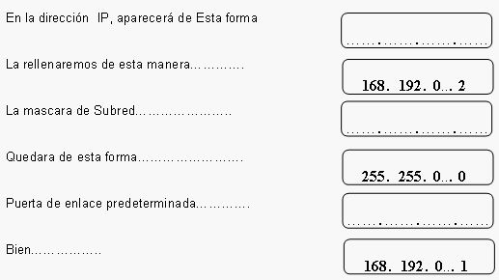
ATENCION: La dirección IP cambiara un digito mas para cada estación
Ejemplo. En la primera estación tendremos el IP. 168.192.0.2, ¿Por qué razón?; Es muy simple ya que el primer digito (1) pertenece a el Servidor (HOST), Bien a medida que vamos avanzando de Estaciones tendremos que agregar un digito mas como se menciono antes. Si la primera Estación fue 168.192.0.2 la segunda Estación será 168.192.0.3 y así sucesivamente. Por otra parte la Mascara de Subred será siempre 255.255.0.0 para todas las Estaciones. Con respecto a la puerta de Enlace siempre será 168.192.0.1, ¿Por qué? Es simple la puerta de enlace será siempre la misma ya que el Protocolo o el IP del Servidor es192.168.0.1 es decir es el código que nos permite acceder a Internet mediante el Servidor.
Conexión del Cableado al Switch:
Este es un paso muy sencillo, es el antepenúltimo paso para poner andar la Red. Tomaremos los Cables ya medidos con sus respectivos conectores RJ45 ya apantallados. El primer paso será tomar el Cable del Servidor y Conectarlo al Concentrador en el primer puerto luego se instalar todos los Equipos restantes en el orden requerido.
Switch de 8 Puertos
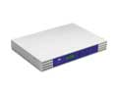
Comprobación de la Conexión:
El primer pasó será encender todas las Estaciones Impresoras y otros Equipos instalados a la Red, Asegurese de que el Servidor este conectado a Internet y que el concentrador este encendido y funcionando, otra forma de saber si las estaciones están conectadas con es Servidor es abriendo el Panel de Control, dando doble Clip sobre el Incono de Conexiones de Red. Una vez allí ubica en el lado izquierdo una pequeña pantalla llamada Otros Sitios, se le dará un Clip sobre el Nombre que le diste a tu Red. Aparecerá otra pantalla en la parte superior izquierda de la pantalla, allí darás un Clip en Ver Equipos de Red. Siguiendo estos censillos pasos tendrás una vista completa de todos los Equipos conectados a la Red, de allí podrás Monitorearlos y acceder a ellos.
5 – Como establecer Conexión a Internet: Este paso es muy censillo ya que solamente tendremos que ubicar el Incono de Internet Explorer en Botón de Inicio en al Barra de Tareas del Escritorio, o en el mismo Escritorio.
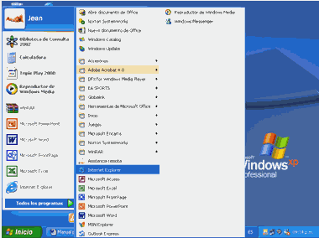

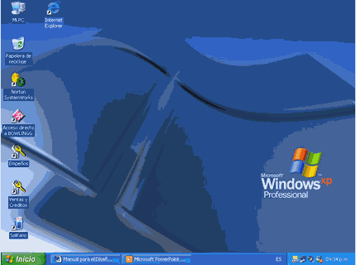

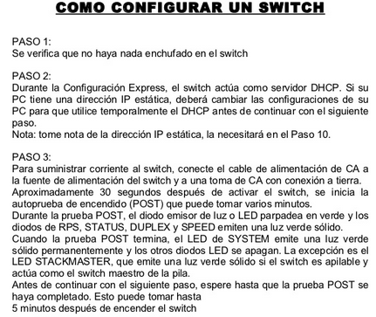
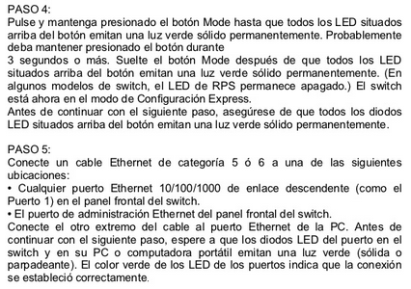

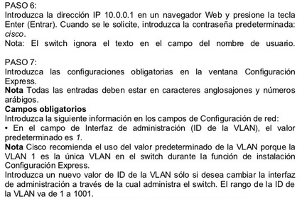
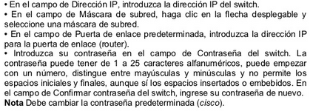
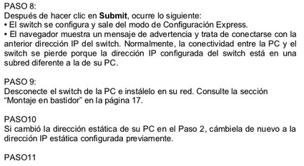
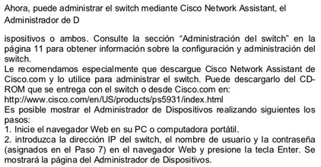

Qué es un Router
Un Router es un enrutador, elemento que marca el camino mas adecuado para la transmisión de mensajes en una red completa, por ejemplo Internet tiene miles de estos Router.
Este toma como por decirlo el mejor camino para enviar los datos dependiendo del tipo de protocolo que este cargado.
El Router casi es un computador, claro que no tiene Mouse ni Monitor, pero si tiene procesador.
El Router que va hacer de DCE es el que como por decirlo el que administra, es el mas robusto, tiene mas procesadores y mucha mas capacidad en sus respectivas memorias.
OSPF: se basa en la métrica. (Principal)
-Velocidad.
-Seguridad.
-Ancho de banda.
RIP (principal)
-Menos saltos, pasar por menos Routers así estén ocupados.
IBRP (otros)
EIGRP (otros)
BGP V4 (otros)

Características Esenciales
- Es un dispositivo Inteligente
- Procesa y toma decisiones
- Genera tabla de enrutamiento (conoce si sus Routers vecinos están en funcionamiento).
- Siempre toma una dirección Lógica.
- Tiene varias interfases (sirven para interconectarse con las redes LAN u otros Routers).
- Reconoce las redes que tiene directamente conectadas
- Mantiene una actualización constante de la topología (depende del protocolo).
- LOAD 1/255 entre menor sea el numerador esta mas ocupado.
- RALY 255/255 entre mayor sea el numerador es mas confiable y seguro.

Partes de un Router
Su sistema operativo es la IOS
(Sistema operativo ENTER NETWORK puede venir en versiones)
(www.cisco.com/edu/espanol )
Memoria RAM / DRAM (dinámica)
- Es volátil, temporal (si se apaga el Router se pierde la información).
- Carga la IOS (sistema operativo).
- Carga la tabla de enrutamiento antigua y la actualiza.
- Carga la memoria cache de conmutación.
- Almacena la cola de espera de paquetes.
- Ejecuta el archivo de configuración.
Memoria N V RAM
- RAM permanente, allí se almacena el archivo de configuración.
Memoria FLASH
- Aquí se almacena el IOS y es re-programable, maneja varias versiones.
Memoria ROM (bootstrap)
- Proceso de arranque, checa y busca el sistema operativo.
Interfases
- Serial (conecta el Router a otro Router)
Conectores: DB-60, SMART-SERIAL, V-3R
- ETHERNET, FAST ETHERNET, AR ETHERNET (conecta el Router con varias redes como LAN, MAN. Etc.)
Conectores: RJ-45, AVI-15, DB-15
- MODEM (conecta el PC con el Router)
Conectores: RJ-16 (teléfono)
- Conexión de configuración
El más usado es utilizando el cable ROLLOVER o mal llamado "cable azul" para configurar el Router, aunque la conexión vía MODEM también se utiliza para esto.
Conectores: RJ-45 desde el PC al DV 9 hembra del Router.

¿Cómo son los pasos al encender un Router?
ROM-bootstrap:
- carga el sistema operativo desde la Memoria FLASH.
- TFTP (ROM).
- carga el IOS.
- carga el archivo de configuración.
N V RAM----
TFTP --Carga el archivo de configuración.
CONSOLA—

Como acceder al Router ya teniendo el cable ROLLOVER conectado
(Pasos)
- Ingresar por HYPERTERMINAL (inicio, programas, accesorios, comunicaciones, HYPERTERMINAL.
- También se puede instalar desde panel de control, agregar y quitar programas, instalación de Windows, comunicaciones, chulear Hyperterminal y Aceptar.
- selecciona el icono que desees y el nombre a tu gusto.
- escoger cualquiera de los COM, por ejemplo COM1.
- En la siguiente opción: vel (velocidad Router por ejemplo, vel 9600 bits).
- Paridad: ninguno.
- Control de Flujo: ninguno.
Del paso 1
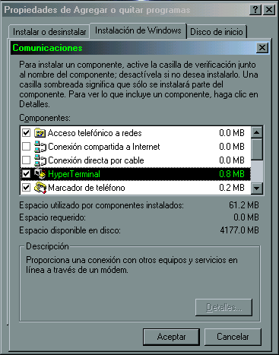
En el Router existen varios modos de trabajo, estos son
(>) Modo Usuario: Desde aquí se puede hacer muy poco trabajo.
(#) Modo Privilegiado: Desde aquí se pueden trabajar todos los comandos show,
(config#) Modo Global: Desde aquí se trabaja las listas de acceso.
(config-if) Modo Int: Desde aquí se trabaja la configuración de las interfases, se cargan las listas de acceso, y el clock rate.
(config-Router)# Modo Router: Desde aquí se trabaja la subida del protocolo y su respectiva configuración.

Comandos para el cambio de distintos Modos de trabajo
- De Modo Usuario a Privilegiado.
(Enable).
- De Modo Privilegiado a Global.
(Configure terminal).
- De Modo Global a Int.
(interface serial 0) "serial 0" depende de la interfase en la que se este trabajando.
- De Modo Global a Router.
(Router rip).
- Estando en cualquiera de los Modos y desea bajar un Modo se utiliza el comando (Exit).
- Estando en cualquiera de los Modos y se desea pasar a modo Privilegiado se utiliza el comando (ctrl.+Z).

Algunos comandos Necesarios para la buena configuración del Router
Los comandos show y otros que se ejecutan desde el Modo Privilegiado.
Show running: Muestra la versión del sistema operativo.
Muestra el nombre del Router.
Muestra la IP de todas las interfases y su respectiva descripción.
Muestra si esta cargado el clock rate.
Muestra las IDS de las redes y sub-redes conectadas directamente al Router.
Muestra las listas de acceso.
Muestra la manera de la que fue configurado el respectivo protocolo.
Show versión: Muestra la información del Router, como
Capacidades de memoria.
Sistema operativo.
IOS.
Archivo de registro.
Show Start: este comando hace lo mismo que Show running.
Show Interface (numero de interfase): muestra la información de la respectiva interfast (ejemplo show interface 1ß ).
Write: guarda los cambios efectuados en el archivo de Configuración.
Show ip Inter brief: este comando muestra las conexiones existentes y si están funcionales o no lo están.
Show ip route: muestra que redes y cuantas sub-redes están conectadas, si son funcionales o no, cuantas redes a aprendido, que tipo de protocolo esta
Cargado, y que interfases están conectadas.
Show access-list: muestra las listas de acceso.
-en general estos son los comandos mas usados en la configuración de un Router-

Pasos a seguir para la configuración de un Router
(Teniendo toda la parte de hardware lista)
- estando dentro del Router, vamos a darle un nombre a nuestro Router entonces:
Estando en Modo Global: (config#) hostname "nombre".
Como por ejemplo (config#) hostname Bogota. Al dar Enter debe de salir el siguiente renglón en blanco.
2. como necesitamos conectar las demás redes al Router, tendremos que darles una dirección IP, pero antes de proceder, una pequeña aclaración.
"Las mascara para las dos direcciones es de 30"
- 172.83.24.2
Las conexiones de un dispositivo a otro deben de tener la misma red y sub.-red, solo cambiara el nodo, de este modo será lo mismo con las demás conexiones.
Es muy recomendable utilizar una sola mascara para las conexiones entre Routers (CABLE SERIAL), personalmente utilizo mascara 30 para no tener que desperdiciar IP.
Continuando, para dar una IP a una interfase seguimos los siguientes pasos.
- ingresamos al Modo Int completo.
- Ejemplo: (config-if) interface serial 0
En la parte de "serial" cambia si se va a configurar otra interfase.
Ejemplo: (config-if) interface ethernet 0
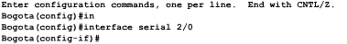
- ingresamos a la interfase con el paso anteriormente nombrado.
El comando es (config-if)# ip address la direccion y mascara.
Ejemplo (config-if)# ip address 172.83.24.1 255.255.255.252
- ya habiendo puesto esto, en la siguiente linea escribimos el comando para dar la IP
La descripción debe de llevar el nombre del Router al que va conectado y a cual interfase, en general solo son estas dos cosas.
(config-if)# description conecta al Router Manizales a la interfase serial 2/0
- después de esto en la siguiente línea damos su descripción de la siguiente manera.
- ya para terminal en la siguiente linea escribimos el comando para cargar lo hecho a la interfase.
(Config-if)# No shutdown.
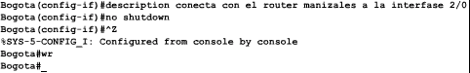
Después de escribir no shutdown, damos ctrl.+Z (aparecerá como ´Z) para pasar a modo privilegiado, y escribimos write (wr) para que cargue lo hecho al archivo de configuración.
Ahora vamos a configurar una Fast Ethernet
MAPA
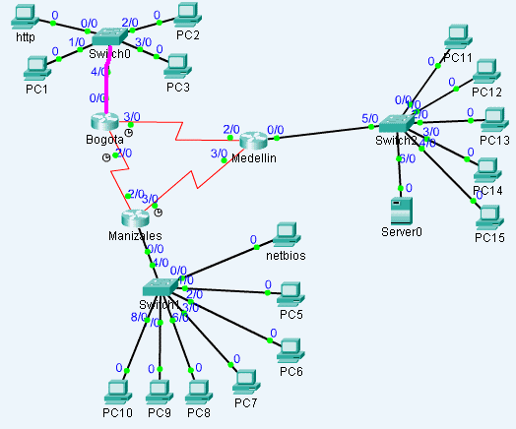
- en esencia es lo mismo:
- Ingresamos al modo INT y damos el comando "interface FastEthernet 0/0.
- estando allí damos el siguiente comando "ip address (dirección y mascara) 192.16.24.1 255.255.255.0"
- a continuación damos la descripción "description este Router conecta con el SW 0 a la interfase 4/0.
- luego la cargamos a la interfase "no shutdown"
- a continuación damos ctrl.+Z.
- estando en Modo privilegiado escribimos Write.
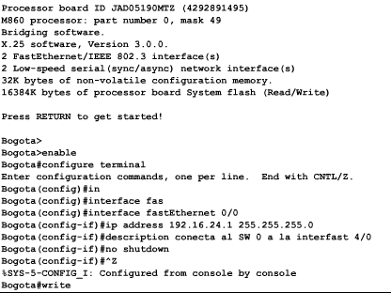
Listo, ya sabes poner direcciones IP a las interfases, estos mismos pasos sirven para todas.

¿Como configurar el Computador para que acepte estos cambios en la topología?
Las direcciones IP de los Computadores deben de tener la misma red y sub.-red de la interfase fastEthernet o Ethernet que distes.
Ejemplo: 192.16.24.1 para la interfase del Router. (255.255.255.0 es la mascara).
192.16.24.2 para uno de los Computadores
192.16.24.3 para otro Computador etc.
Configurando el Computador debes de entrar al MS-DOS o SIMBOLO DEL SISTEMA, para Computadores Windows 2000 y XP.
Comandos: winipcfg.
Allí pondrás la dirección IP del Computador, la mascara de sub.-red y la puerta de enlace (gateway)
La puerta de enlace es por donde entra y sale la información, allí ponemos la IP de la interfase del Router, que esta conectada al SWITHS y luego al Router.
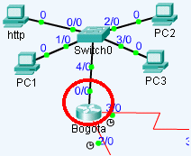
Al finalizar damos aceptar, escribimos el comando exit en MS-DOS y listo.
Imágenes de lo dicho anteriormente
Primer paso
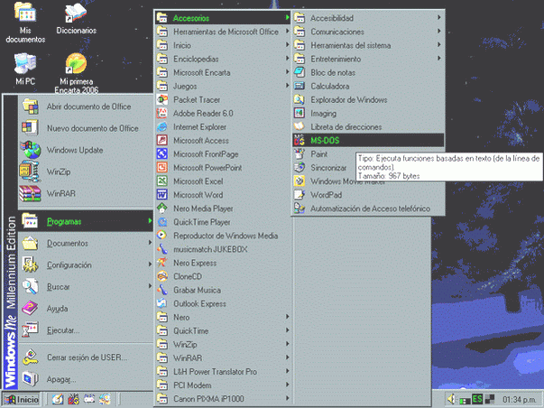
Segundo paso
C:\WINDOWS>cd..
C:\>winipcfg
Tercer paso
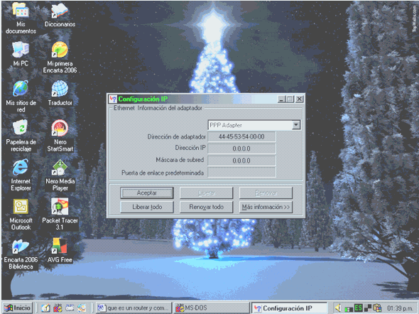

Cargar el protocolo (RIP)
Ahora vamos a cargar un protocolo (RIP), este protocolo ya lo hemos visto en explicaciones pasadas, y es muy fácil trabájalo.
- Pasamos a Modo Router.
Ejemplo: Network 192.168.192.192 (enter)
200.192.224.224 (enter)
10.192.0.0 (enter) etc.
- escribimos el comando Network y procedemos a colocar las ID de todas las redes que se encuentren directamente conectadas al Router.
- al terminar de hacer esto pasamos a Modo Privilegiado y guardamos los cambios hechos (ctrl.+Z).
- lo mismo es con todos los Routers.

Tipos de rutas, y como utilizarlas
Al momento de configurar un Router surgen las rutas Dinámicas, estas son las automáticas, el protocolo lo define.
Pero existe otro tipo de ruta, la Estática. El Administrador de la red define por cuales Routers quiere que pase los paquetes enviados.
Vemos que con las dinámicas no existe ningún problema, pero las estáticas se pueden utilizar para desviar la información. Aquí diremos como hacerlo.
Rojo: Estática Negro: Dinámica
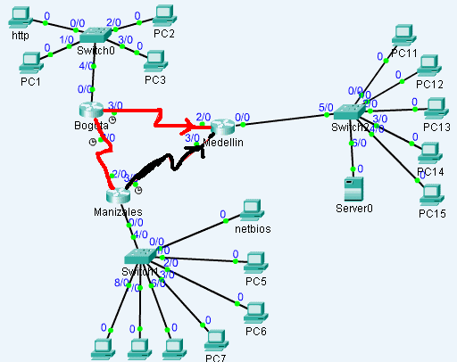
La información sale desde Manizales hasta Medellín.
Estando en el Router de origen (en este caso Manizales) configuramos utilizando lo siguiente.
Pasamos a Modo global
(Config#)# IP Route – ID de red – dirección del la interfase del Router.

Colocar una contraseña en las interfases del Router
Claro que como Administrador de red, solo yo puedo Administrar la red o personas con privilegios.
No podemos permitir que cualquier desconocido entre al Router a hacer cualquier maldad, por eso es bueno instaurar una contraseña para cada interfase del Router.
Los pasos son los siguientes:
- vamos al modo Global (config#).
Ejemplo: line con 0 ← (enter).
- escribimos line (Modo que deseemos).
Ejemplo: password Bogota.
- password (contraseña que deseemos).
- login (la palabra que desees).
Ejemplo: login Cisco.
Cárgalo al Router
- en Modo Global (config#) enable password Cisco.
Quitar la contraseña
1. estando en Modo Privilegiado # escribimos no enable (login)
Ejemplo: # no enable Cisco.

Máscara de Windcard
Las mascaras de windcard son muy importantes para lo que viene. Es el inverso de la mascara de sub.-red y nos ayudan a permitir o denegar partes de la dirección IP.
Ejemplo: que deniegue el acceso a los nodos 172.16.64.0, los Bits de la red y sub.-red van en 0 pero los de nodos todos los Bits van en 1.
172.16.64.0 0.0.191.255 denegaría los nodos 191.255 o sea todos.
172.16.64.0 es la ID de la red y sub.-red.
172.16.64.1 es la IP de un nodo.
172.16.65.2 es la IP de otro nodo.
172.16.64.0 es la mascara de windcard para que verifique los nodos.
0.0.0.0 es la mascara de windcard para que no verifique nada.
255.255.255.255 es la mascara que verifica todo.
0= verifica.
1= no verifica.
In= permite la entrada al Router.
Out= permite la salida del Router.

ACL Lista Control de Acceso
Las listas de control de acceso funcionan como un filtro, nos ayudan a denegar o permitir el acceso de una red a otra red. Pero esta lista casi no se utiliza ya que crea mucho trafico en la red, más que deniega los paquetes al finalizar su recorrido.
Existen dos clases de listas de acceso.
Estándar
- Estas listas se configuran lo mas cerca al destino.
- Llevan la dirección IP del origen.
- Se toma desde los números del 1 al 99.
- La gran mayoría son con Out.
¿Como configurarla?
Estando en Modo global escribimos access list (numero 1 a 99) (permit / deny) ID de red o sub.-red o host origen mascara de windcard.
Ejemplo: (config#) access list 55 deny 192.168.100.1 0.0.0.0
¿Cómo cárgala a la interfase?
Se ubica en la interfase del modo anteriormente explicado.
Ejemplo: modo global interface fastEthernet 1/0 (enter)
IP access-group 55 out (enter)
¿Como eliminar la lista de control de acceso?
Estando en modo global damos: no access-list 55 (enter)
Y listo, ya no tenemos lista de acceso 55.
Extendidas
- Se configuran lo mas cerca al origen.
- Lleva la IP de origen.
- Lleva la IP del destino.
- Lleva el protocolo de capa 4. (Modelo OSI)
- Numero de Puerto.
- Lleva un número de 100 a 199.
- Siempre lleva tres sentencias, primero decepciones después sentencia general.
- La gran mayoría son con In.
It = menor que.
Gt = mayor que.
Eq = igual a.
Neg = distinto que.
¿Cómo configurarla?
- Algunos puertos.
FTP = 21
TELNET = 23
http = 80
SMTP = 25
SHHP = 161
NETBIOS = 137
Ejemplo: (config#) access-list 100 permit tcp host 128.25.247.1 host 193.84.26.8 eq 137
- Estando en modo global escribimos, access-list (numero de 100 a 199) permit tcp host (dirección ip Computador origen) host (dirección ip Computador destino) eq (numero de puerto).
Ejemplo: access-list 100 deny ip 128.25.247.0 (/24) 0.0.0.255 193.84.26.0 (/26) 0.0.0.63
(La letra con rojo no es validad, solamente esta allí para que usted conozca la mascara de sub.-red en el ejercicio pasado).
- En Modo global: (config#) access-list (numero de lista "debe de ser el mismo numero de la primera sentencia") deny ID de red y sub.-red origen mascara windcard ID de red y sub.-red de destino mascara windcard.
- en la nueva línea en blanco escribes la sentencia general así: en modo global access-list (numero de lista) permit ip any any
Pasamos a modo Int escribimos: interface (la mas cercana, la gran mayoría son ethernet o fastEthernet) (enter).
- para finalizar solo hay que cárgala a la interfase mas cercana del destino.
- en esta nueva línea escribimos: ip access-group (numero de lista) (in-entrada out-salida).
Ejemplo paso 3: (config#) access-list 100 permit IP any any (enter)
Ejemplo paso 4: interface fastethernet 0/0 (enter)
Ip access-group 100 in (enter)
Ejemplo paso 5: ip access-group 100 In (enter)

ROUTER INALAMBRICO
Son cada vez más frecuentes las ocasiones en las que alguien compra una portátil, a los pocos días adquiere un router inalámbrico para no encadenar su nuevo ordenador al módem, y luego no tiene ni la menor idea de cómo proceder, más allá de que la gran mayoría de los routers posee una documentación adecuada para llevar a cabo su correcta instalación. ¿Se trata de una fobia a los manuales? ¿La comodidad de pedirle/pagarle a alguien para que haga el trabajo? ¿O el no poder (o no querer)entender nada sobre configuración? De hecho, es un poco de las tres cosas. En general, el manual termina con el mismo destino que la caja del router (o sea, la basura), siempre hay algún amigo que pueda solucionar el problema, o se lleva tan mal con la tecnología que ni siquiera se le acerca al microondas.
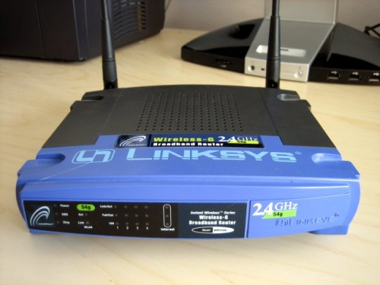En la imagen, un Linksys WRT54G, clásico entre los routers y ejemplo para nuestra guía (Fuente: Wikimedia Commons)
También existe este "miedo generalizado" que se le tiene al router. Concedido, algunos demandan más tiempo que otros para ser configurados, pero los elementos básicos siguen siendo los mismos: En términos simples. el módem (sea ADSL o cablemódem)recibe la "señal" del proveedor, y la redirige al router, quien además de "administrar"la señal y repartirla entre los sistemas, puede encargarse de todo el proceso de autenticación (o sea, nombre de usuario y contraseña), en caso de ser necesario. Existen módems que también poseen capacidad de router. Para estos aparatos la configuración es muy similar, con la diferencia de que un solo dispositivo se encarga de todo a la vez. Si mantenemos esa cadena en nuestras mentes (módem-router-sistemas), entonces todo se reduce a ingresar parámetros. En el ejemplo de hoy usaremos una situación clásica: Has comprado una portátil, el router, y quieres que el módem conectado actualmente a tu ordenador de escritorio entregue Internet a ambos sistemas. Lo primero es, no desconectes nada aún.
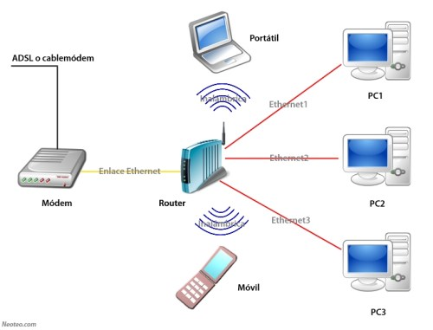El diagrama muestra una configuración módem-router típica
Si tienes cablemódem, entonces no tendrás que hacer nada del lado del módem. En cambio, si posees ADSL, es algo muy saludable conocer el número de IP que está utilizando (no la conexión a Internet, sino el dispositivo), para evitar posibles conflictos. Para saber esto, sólo conéctate a Internet como lo haces siempre (doble clic en el icono de conexión), y consulta cuál es la puerta de enlace de la conexión de área local. En XP, basta con hacer clic con el botón secundario en la conexión activa (la de red local, no la de Internet), y hacer clic en "Estado", luego en "Soporte" y finalmente en "Detalles". Bajo Vista y Windows 7, primero debes pasar por el "Centro de Redes y Recursos Compartidos", después hacer clic en "Administrar conexiones de red", y finalmente hacer clic con el botón secundario sobre la conexión de área local para llegar a "Estado" y"Detalles". Algunas cosas pueden haber sido simplificadas en los nuevos Windows, pero lamentablemente, la configuración de red no. Lo más probable es que el número comience con 192.x.x.x o 10.x.x.x. Toma nota, porque lo necesitarás, y luego apaga el ordenador.
- 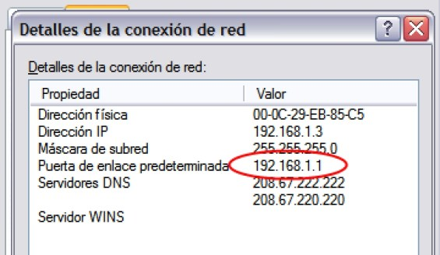Así se ve en XP...
- 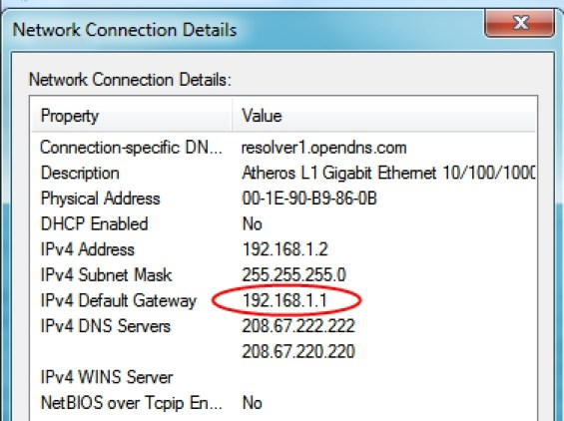... mientras que así lo encontrarás en Vista y Windows 7.
Bien, ahora es turno de configurar el router. Para hacerlo, hay que conectar el routerde la misma forma en la que está conectado el módem en este momento, o sea, de la tarjeta de red a la entrada número 1 en la parte posterior del router. Para nuestro ejemplo utilizaremos a un router muy popular entre los usuarios, el WRT54G de Linksys. Ni siquiera debes arrojarte detrás del ordenador para hacer esto. Desconecta el cable LAN de la parte posterior del módem, y conecta esa misma ficha en la entrada número 1 del router. Ahora, toma el cable LAN que debió venir con el router, y conecta un extremo en la parte posterior del módem (la entrada que acabas de liberar cuando quitaste el cable anterior) y el otro en la entrada que dice "Internet" en la parte trasera del router. Para finalizar esta sección, asegúrate de que ambos dispositivos estén encendidos, y revisa una vez más las conexiones. Un conector instalado de forma incorrecta puede dar tremendos dolores de cabeza. Acto seguido, enciende el ordenador. Si posees cablemódem, existe una alta probabilidad de que el ordenador de escritorio ya posea Internet, y que la portátil registre la señal de red inalámbrica proveniente del router. Si este es tu caso, deberás avanzar a la sección para configurar la seguridad de la señal wireless. En cambio, si posees ADSL, sigue leyendo.
- 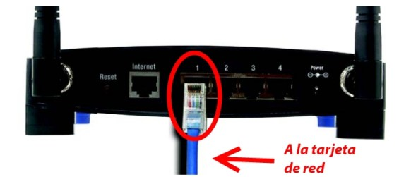El primer enlace es entre la tarjeta de red del ordenador, y uno de los puertos Ethernet del router (Fuente: Manual del WRT54G)
- 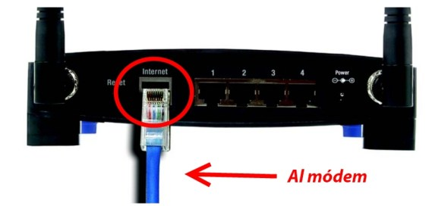El segundo enlace es entre módem y router (Fuente: Manual del WRT54G)
Si al iniciar la sesión de Windows recibes un mensaje de "conflicto de IP", no te preocupes, porque se soluciona fácilmente. El problema es que ambos dispositivos, módem y router, están tratando de utilizar la misma dirección IP, y Windows no puede determinar cuál tiene prioridad sobre la dirección. En este caso, lo más recomendable es que sea el router quien cambie de dirección, porque habrá que ingresar a su configuración de todas formas. Para eliminar temporalmente el conflicto, algo sencillo:Apaga el módem. Verás que la conexión de área local soluciona el conflicto, asigna una dirección IP a la tarjeta de red, y determina la puerta de enlace. El número de puerta de enlace es el número de IP del router. Si este número es idéntico al que tomaste nota en el paso anterior, allí tienes la causa del conflicto. Ahora hay que ingresar a la configuración del router. Abre un navegador web (Firefox, IE, el que prefieras), e ingresa como dirección web al número de puerta de enlace, que en nuestro ejemplo es192.168.1.1. Al presionar Intro descubrirás que el router solicita un nombre de usuario y contraseña. En la gran mayoría de los casos, tanto el nombre de usuario como la contraseña por defecto es "admin". Otros usan "admin" y "1234" de contraseña. Es evidente que deberás cambiar esa contraseña, pero ya llegaremos a eso. En la mayoría de los modelos Linksys, es "admin" para ambos campos.
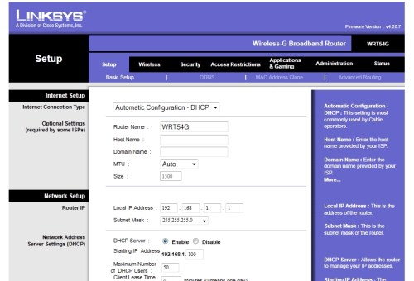La configuración por defecto en un router Linksys. Habrá que realizar algunos ajustes.
Al ingresar, te dará la bienvenida la sección principal de configuración en el router. Esta sección varía en gran medida de acuerdo con cada modelo, por lo que es imperativo que tengas a mano la documentación de router. Lo primero es cambiar el número IP del router. ¿Cuál utilizar? Se podría elevar el número del último campo en la dirección, pero algo que puede minimizar cualquier posibilidad de conflicto es elevar el número de subred en un punto. En este ejemplo, el router utiliza 192.168.1.1, pero haremos que utilice 192.168.2.1. Cambia el 1 por el 2, y guarda los datos. El router se reiniciará, y el navegador arrojará un error: Esto se debe a que la dirección IP del router ha cambiado. Vuelve a ingresar la dirección IP, esta vez 192.168.2.1 (ya puedes encender el módem en este punto). Notarás que las alteraciones son mínimas en la dirección, pero vitales para que todo funcione sin problemas. Ahora debes cambiar el modo de conexión del router, ya que las conexiones ADSL requieren de autenticación. Reemplaza el modo automático por la opción PPPoE (Point-to-Point Protocol over Ethernet), y verás que aparecen dos nuevos campos, solicitando nombre de usuario y contraseña. Estos datos no son otros que los proporcionados por el proveedor, y los que tienes configurados en el clásico icono de conexión que estabas utilizando. De ahora en adelante, ya no será necesario recurrir a ese icono, porque elrouter se encargará automáticamente de ello. Ingresa los datos, y guarda la información. El router se reiniciará nuevamente, pero con una diferencia esta vez:Tendrás conexión a Internet.
- 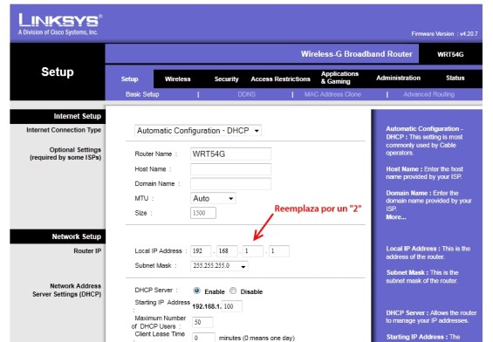Primero, el cambio del número de IP del router...
- 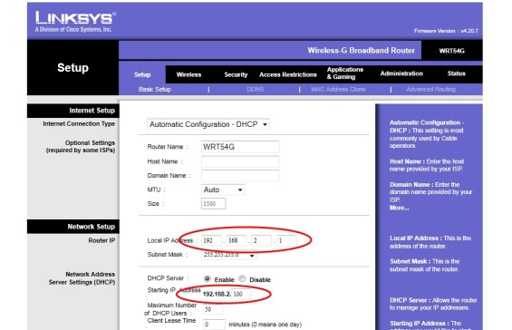... luego, confirmar que el cambio se haya hecho...
- 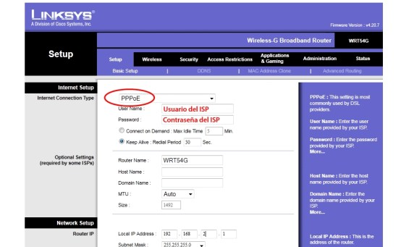... y finalmente, especificar PPPoE e ingresar usuario y contraseña. En este punto deberías tener Internet, pero faltan cosas por hacer.
Ahora, los usuarios de cablemódem deben unirse a la lectura nuevamente aquí, porque quedan dos cosas por hacer: Asegurar la señal inalámbrica, y cambiar la contraseña del router. Dentro de su configuración, haz clic en Wireless, y después en Wireless Security. La configuración por defecto es "Disabled", algo razonable por cuestiones de compatibilidad, pero un horror en materia de seguridad. ¿Qué protección usar? Obviamente, recomendamos WPA2 dentro de lo posible, pero estamos conscientes de que no todos los dispositivos son compatibles con dicho modo de seguridad. Lo ideal es utilizar WPA2-Personal con el algoritmo AES solamente. Y en cuanto a la clave, por lo que más quieras, algo complejo y que puedas recordar. Símbolos y números son tanto bienvenidos como recomendados, minimo absoluto ocho caracteres, recomendados doce, y lo ideal, todos los que puedas. Para cambiar la contraseña del router, deberás hacer clic en "Administration". Una vez más: Compleja y que puedas recordarla. Y no, colocar una etiqueta con la contraseña en la parte inferior del routerno es seguro.
- 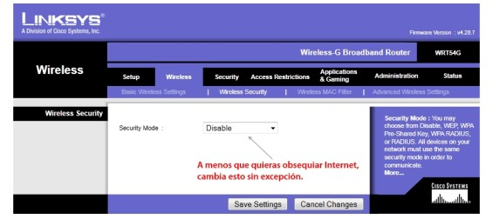¿Por defecto? Sí. ¿Recomendado? De ninguna manera. Necesitas asegurar el Wi-Fi, de una forma u otra.
- 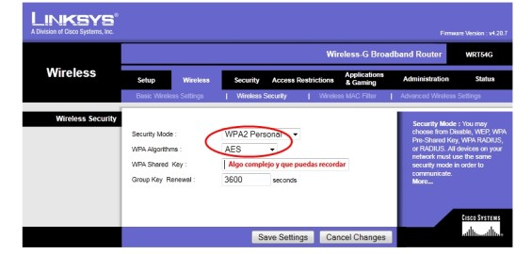Deberás probar protocolos más bajos si te encuentras con problemas de compatibilidad, pero no dejes de apuntar alto
- 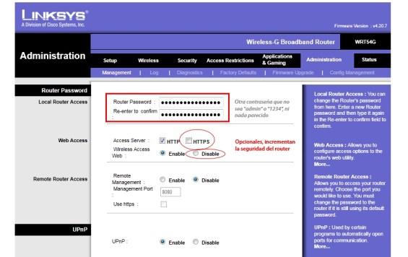Los routers Linksys tienen opciones adicionales para aumentar su seguridad. Deberías considerarlas.
Conexión configurada, señal inalámbrica asegurada, router con nueva contraseña... bueno, creo que eso es todo. El ordenador de escritorio debería tener Internet como siempre, y tus dispositivos portátiles ya deberían navegar también, previo ingreso de la contraseña para el Wi-Fi. Los dos problemas más comunes que puedes llegar a encontrar es que el router no se conecte con el módem, y que los dispositivos móviles no puedan conectarse a la señal inalámbrica. En el primer caso, deberás revisar todos los pasos, desde las conexiones físicas hasta la sintaxis del nombre de usuario y la contraseña dentro de la configuración del router. Un simple error de escritura puede dejarte sin Internet, al igual que un puerto flojo. En el segundo caso, prueba con cambiar de protocolo de seguridad. Como mencionamos antes, lo ideal es WPA2, pero puedes pasar a WPA, y finalmente a WEP. A estas alturas, WEP no es recomendable, pero es mejor que nada. Para finalizar, esta guía no es más que una referencia. La gran mayoría de los datos aquí te servirán para configurar cualquier router, pero las disposiciones en las opciones de configuración varían demasiado entre modelo y modelo, y es imposible crear un tutorial para cada uno de ellos. ¿Arrepentido por haber tirado el manual? Deberías estarlo, pero tampoco es algo tan grave. De seguro existe una versión digital en línea, la cual deberías descargar antes de comenzar con todo esto.

CONFIGURACIÓN DE UN ROUTER CISCO

Etapa 1: Implementación

Equipo necesario
- Un router Cisco
- Dos PC (representado las redes)
- El cable de consola proporcionado con el router

Esquema de pirámide
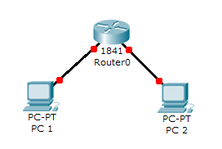

Configuración IP de los PC
PC 1:
- Dirección IP/Mascara: 192.168.1.254/24
- Puerta de enlace: Será la dirección IP de la interfaz del router a la cual está conectada el PC
PC 2:
- Dirección IP/Mascara: 10.0.0.254/8
- Puerta de enlace: Será la dirección IP de la interfaz del router a la cual está conectada el PC

Etapa 2: Cableado de la red, uso del cable de consola
Las dos redes ya están conectadas al router. Sin embargo, no hay comunicación entre ellas. Comenzaremos por conectar el cable de consola (cable azul) entre el router y el PC que se va a utilizar para la configuración.
Inicialmente, utilizaremos HyperTerminal (de Microsoft) para efectuar las operaciones necesarias.

Etapa 3: Configuración del router con los comandos IOS

IOS
IOS es el acrónimo de “Internetworks Operating System", en español “Sistema operativo para la interconexión de redes”.
Este sistema puede ser administrado en línea de comandos, propios a los equipos de Cisco Systems.

Los diferentes modos de usuarios
- Modo usuario: Permite consultar toda la información relacionada al router sin poder modificarla. El shell es el siguiente:

Router >
- Usuario privilegiado: Permite visualizar el estado del router e importar o exportar imágenes de IOS. El shell es el siguiente:

Router #
- Modo de configuración global: Permite utilizar los comandos de configuración generales del router. El shell es el siguiente:

Router (config) #
- Modo de configuración de interfaces: Permite utilizar comandos de configuración de interfaces (Direcciones IP, mascaras, etc.). El shell es el siguiente:

Router (config-if) #
- Modo de configuración de línea: Permite configurar una línea (ejemplo: acceso al router por Telnet). El shell es el siguiente:

Router (config-line) #
- Modo espacial: RXBoot Modo de mantenimiento que puede servir, especialmente, para reinicializar las contraseñas del router. El shell es el siguiente:

rommon >

Poner una contraseña al acceso Privilegiado
Esta parte explica como poner una contraseña al usuario privilegiado.
Lo primero que hay que hacer es conectarse en modo privilegiado, luego en modo de configuración global para efectuar esta manipulación:
Router > enable

Router # configure terminal

Router (config) #
Una vez en modo de configuración global, tan solo hay que ingresar un comando para poner una contraseña:
Router (config) # enable password contraseña
La próxima vez que un usuario intente conectarse en modo usuario privilegiado, le será solicitada una contraseña.
Hasta aquí, se recomienda guardar regularmente la configuración utilizando el siguiente comando (en modo privilegiado):
copy running-config startup-config

Configuración de las interfaces Ethernet del router
Ahora, debemos hacer que se comuniquen las dos redes conectadas al router. Supongamos que el nombre de la interfaz conectada a PC1 es fa0/0 y el de la conectada a PC2 es fa0/1 y que estamos enmodo de configuración global.
A continuación los comandos a ingresar:
- Interfaz fa0/0:

Router (config) # interface fa0/0

Router (config-if) # ip address 192.168.1.1 255.255.255.0

Router (config-if) # no shutdown

Router (config-if) # exit
- Interfaz fa0/1:

Router (config) # interface fa0/1

Router (config-if) # ip address 10.0.0.1 255.0.0.0

Router (config-if) no shutdown

Router (config-if) exit
Esto es todo en relación a la configuración de las interfaces. Las dos redes deberían ahora comunicarse entre ellas. Podemos comprobarlo con un comando ping de un PC de una red hacia un PC de otra red.
No olvides guardar tu configuración actual utilizando el comando apropiado.

Configuración del acceso Telnet al router
Ya que la configuración con el cable de consola y HyperTerminal no es práctico, se puede permitir que los administradores se conecten al router vía una sesión Telnet desde cualquier PC de una de las dos redes.
Pasamos primero en modo de configuración global, luego en modo de configuración de línea VTY:
Router > enable

Password?:

Router # configure terminal

Router (config) # line vty 0 4
configurará la posibilidad de 5 sesiones telnet simultáneas en este router.
Llegamos ahora al prompt de configuración de línea. Para activar Telnet, no hay más que poner una contraseña a la línea:
Router (config-line) # password contraseña

Router (config-line) # exit
Guardamos la configuración.
Hemos terminado con la configuración básica del router. Ahora vamos a hacer un resumen de los diferentes comandos utilizados y que pueden ser utilizados en el caso precedente.
Importante: antes de conectarnos vía una sesión Telnet debemos haber definido una contraseña para elmodo privilegiado. Si no es así, el router rechazará la conexión.

Resumen de los comandos IOS básicos
NOTA: Si varios comandos aparecen uno después de otro para una misma función, esto significa que todos tienen la misma función y que cualquiera de ellos puede ser utilizado indistintamente.

Paso entre los diferentes modos de usuarios
- Usuario normal: Ningún comando a ejecutar, es en este modo que comienza una sesión.
- Usuario privilegiado (a ejecutar desde el modo normal):

Router > enable

Router > en
- Modo de configuración global (a ejecutar desde el modo Privilegiado):

Router # configure Terminal

Router # conf t
- Modo de configuración de interfaz (a ejecutar desde el modo de configuración global):

Router (config) # interface nombre_interfaz

Router (config) # int nombre_interfaz
- Modo de configuración de línea (a ejecutar desde el modo de configuración global):

Router (config) # line nombre_de_la_linea

Comandos de información
Los comandos de información permiten mostrar la información relativa al router. Todos comienzan con el prefijo show o sh. La mayoría deben ser ejecutados desde el modo privilegiado.
- Mostrar el archivo de configuración actual del router:

show running-config

show run

sh run
- Mostrar información sobre la configuración de hardware del sistema y sobre el IOS:

show version

sh version
- Mostrar los procesos activos:

show processes
- Mostrar los protocolos configurados de la capa 3 del modelo OSI:

show protocols
- Mostrar las estadísticas de memoria del router:

show memory
- Mostrar información y estadísticas sobre una interfaz:

show interfaces nombre_interfaz

sh interfaces nombre_interfaz

sh int nombre_interfaz

*Mostrar la tabla de enrutamiento IP:

<code>sh ip ruta

Comandos de interfaz
Estos comandos están ligados a la configuración de la interfaz del router. La mayoría deben ser ejecutados desde el modo de configuración de interfaz.
- Asignación de una dirección IP a una interfaz:

ip address @IP mascara
- Activación de la interfaz:

no shutdown

Comandos para hacer una copia de seguridad de la configuración actual
Estos comandos permiten hacer una copia de seguridad de la configuración actual para restaurarla automáticamente en caso de reinicio del router. Estos se ejecutan en modo Privilegiado.
- Copia de seguridad con solicitud de confirmación:

copy running-config startup-config

copy run start
- Copia de seguridad sin solicitud de confirmación:

write

Comando de anulación
Este comando permite regresar a la última configuración guardada, anulando todas las modificaciones que han sido hechas después a la configuración. Se ejecuta en modo Privilegiado.
copy startup-config running-config

copy start run

Anulación de un comando en particular
Para anular un comando en particular, utilizaremos el prefijo no delante del comando que se ejecuto anteriormente.
Ejemplo: anular la configuración de una interfaz:
no ip address

Cambiar el nombre del router
El nombre del router puede ser modificado a fin de poder diferenciarlo en la red o redes. El comando será ejecutado en modo de configuración global.
host NuevoNombre
Un nombre diferente aparecerá en el prompt en sesiones HyperTerminal o Telnet.
- Antes:

Router >
- Después:

NuevoNombre >

Poner una contraseña al usuario privilegiado
Estos comandos deben ser ejecutados en modo de configuración global:
- Asignación normal:

enable password contraseña
- Asignación encriptada:
enable secret contraseña

Routers - Router como Cliente WIFI (WRT54G)
Por defecto, un router sirve para compartir una conexión a Internet, que llega a un puerto Wan, y se dirige hacia las PCs, mediante puertos de red o por WIFI.
En algunos casos, puede ser necesario que Internet llegue por WIFI, en lugar de que llegue por el puerto wan…
Por ejemplo, si tenemos el Router inalámbrico livebox en el salón, con el televisor conectado a éste, y deseamos acceder a Internet desde otro equipo informático, sin tener que comprar adaptadores de red adicionales.
Este tipo de uso no es libre de riegos para tu router (actualización del firmware)

Esquema
Internet –- modem/router wifi -/-/- Router – PC
|-- PC
|-- PC
|-- Consola (Xbox)

leyenda:
-/-: conexión wifi
---: conexión cable (RJ45)
Se trata de utilizar el router como cliente de una red WIFI existente.

Ejemplo de aplicación: el WRT54G (V1.1).
Por defecto, esta funcionalidad no es ofrecida por el router.
El router está dotado de un firmware basado en Linux y por lo tanto está bajo licencia GPL. Dicho de otro modo, el código fuente del firmware es libre, y algunos proyectos open-source o comerciales han nacido, con el objetivo de mejorar el rendimiento y la adición de nuevas funcionalidades al router.
Vamos a interesarnos en el firmware DD-WRT.

Disposición
Conectar mediante un cable el ordenador que se va a utilizar al router, y asignarle una dirección IP estática dentro de los valores posibles del router.

La interfaz de configuración
Se puede acceder a ella ingresando la dirección IP del router en el navegador.
Si no se le ha realizado ninguna modificación, generalmente es 192.168.1.1 ó 192.168.0.1.
El login y la contraseña del WRT54G son admin y admin. En otros routers, estos pueden ser diferentes por lo que mejor es ver en la página web del fabricante.

Boot_wait
Esta opción permite flashear el firmware del router desde una interfaz web durante 5 segundos antes de su inicialización. Se aconseja activarlo antes de realizar la actualización del firmware, en el caso de que esta última falle.
Para ello, es necesario entrar en la interfaz de configuración del router, en la pestaña administración, diagnóstico, ping. Ingresa los comandos siguientes:
;cp${IFS}*/*/nvram${IFS}/tmp/n
;*/n${IFS}set${IFS}boot_wait=on
;*/n${IFS}commit
;*/n${IFS}show>tmp/ping.log
La última debe mostrar una lista donde se menciona “boot_wait = on”.

Actualización
Descarga la última versión del DD WRT (www.dd-wrt.com). Si el archivo está comprimido, entonces descomprímelo para que obtengas un .bin.
En la interfaz de configuración, en administración y firmware upgrade, instala el archivo que has bajado.

Configuración del DD-WRT
Nota: Mi modem router (livebox) conectado a la web tiene como dirección IP 192.168.1.1 y como máscara de subred 255.255.255.0.

Pestaña Setup, basic Setup
Connection type: Disable
Local IP: 192.168.1.2
Subnet mask 255.255.0.0
Gateway: 192.168.1.1
Local DNS: 192.168.1.1
Assign WAN Port to SWITCH: Marcado
DHCP Server: Desactivado
Hacer clic en Save settings.

Pestaña security, firewall
- Desactivar el firewall
Hacer clic en Save settings.

Pestaña Wireless, basic Settings
Wireless mode: Client bridge
Wireless Network Name (SSID), Wireless Channel: El mismo que el primer router.
Wireless Channel: El mismo que el primer router.
Wireless SSID Boadcast: Disable
Hacer clic en Save settings.

Pestaña Wireless, Wireless Security
Security Mode: WEP o WPA (en mi caso en PreShared Key - Tkip)
Key, Encryption: El mismo que el primer router.
Hacer clic en Save settings.

Pestaña Wireless, Advanced settings
Authentication type: Shared key
Hacer clic en Save settings.
En la pestaña Statut, deberías ver la dirección MAC de tu primer router en AP Signal. Si no es así, haz clic en Survey para asegurarte de que tu primer router aparece en la lista.
Para algunos router inalambricos, deberás pasar a modo asociación si utilizas el WPA.
En el caso de una livebox, éste se activa con uno de los botones laterales. Ver el manual o ir a la página web del proveedor de acceso a Internet.
Si la red funciona, haz una copia de respaldo de tu configuración en la pestaña administración, backup. Si no, verifica cada una de las etapas (dependiendo del modo de conexión, aparecerán o desaparecerán ciertas opciones).
nota: La dirección IP de las PC conectadas al router puede ser asignadas por el DHCP del primer router.
El rol del segundo router se reduce al de un switch: sólo retransmite la información que recibe por el primer router.
Es posible crear una red entre las PC conectadas detrás del segundo router.
WEBGRAFÍA
http://www.guiasytutoriales.es/redes/compartir-conexion.htm
http://www.hobbiesfa.com.ar/compu/redes/index.htm
: http://www.monografias.com/trabajos28/manual-redes/manual-redes.shtml#ixzz2JZAclJNX
http://www.monografias.com/trabajos28/manual-redes/manual-redes.shtml
http://es.kioskea.net/faq/2759-router-cisco-configuracion-basica#gonext
http://www.monografias.com/trabajos42/configurar-routers/configurar-routers2.shtml
Leer más: http://www.monografias.com/trabajos42/configurar-routers/configurar-routers2.shtml#ixzz2JZOInn2m
Leer más: http://www.monografias.com/trabajos42/configurar-routers/configurar-routers.shtml#ixzz2JZNkHlr7

